**DÚHA**

Sociálny časopis pre nevidiacich a slabozrakých občanov



Zapadnite do voňavej trávy, povplietajte si posledné slnečné lúče do vlasov, nechajte sa jemne ovievať vlajkou ľudí so zdravotným postihnutím a vykročte! Vybrať sa môžete po stopách mládežníkov z Košíc, ktorí si v rámci letného tábora zamodelovali, začokoládovali, zaturistikovali a zavojenčili, viesť sa môžete nechať Bratislavčanmi, ktorí skladali a pečatili vzácne pergameny a do sýtosti sa vybláznili s vyše storočnými hrami a hračkami. Ak sa chcete presvedčiť, že starnutie je strata času, namierte si to za Čechmi – tí o tom vedia svoje. Bezpečnosť na cestách vám zaručí biela palica, porozumenie okoloidúcich kampaň Bielej pastelky. Príjemné putovanie!

4/2024 • ročník XXIV.

Dátum vydania: 25. 8. 2024

Cena: 0 €



Obsah

Úvodník 3

Spravodajstvo 4

Dielo piatich dní 4

Jubilejný ročník Dňa bielej palice 15

Vstaň a choď 18

Cesta do 13. storočia je dlhá 8 kilometrov 18

Náš hosť 33

O tom, ako Česi prišli na to, že starnutie je strata času 33

O nás, pre nás 40

Už 20. septembra ideme na to! 40

Lúčime sa 44

Najväčšie dobrodružstvo, aké môžete podniknúť, je žiť život svojich snov 44

# Úvodník

Milí čitatelia,

tak čo? Aké ste mali leto? Verím, že ste si popri oddychovaní a leňošení našli čas aj na osvetu o zdravotnom postihnutí (ZP). Že ste… vlastne nápadne a zreteľne zvádzali reč na výhody rôznorodosti v spoločnosti, nahlas a zreteľne hovorili o rovnoprávnosti, rovnocennosti a dôstojnosti, vytrubovali do sveta svoje úspechy a úspechy všetkých ostatných ľudí so ZP a že ste aktívne bojovali proti ableizmu.

Nie, neschádzam z rozumu! Narážam na to, že júl je mesiacom povedomia o ZP (nezriedka sa stretnete aj s označením mesiac osláv alebo mesiac hrdosti na ZP). Všetko to začalo 26. júla 1990, kedy bol podpísaný Americans with Disabilities Act (ADA), teda zákon, ktorý zabraňuje akejkoľvek diskriminácii ľudí so ZP v oblasti vzdelávania, zamestnávania, prístupu k tovarom, službám i verejnej doprave, upozorňuje na nutnosť sprístupňovať umenie, kultúru, podporovať možnosti športového i iného voľno-časového vyžitia a zdôrazňuje dôležitosť univerzálneho navrhovania. V deň podpisu zákona sa verejne radovali v Bostone, o 14 rokov neskôr sa pochodovalo v Chicagu a od roku 2015 sa júl nesie v znamení zvyšovania povedomia o ZP celými USA. A čo určite stojí za zmienku, na každom z týchto podujatí sa vo vetre jemne a hrdo vlní vlajka ľudí so ZP. Ich rozmanité identity a skúsenosti totiž v roku 2019 preniesla do tejto podoby Fantázia Ann Magillovej, jednej z nás. Na čiernom pozadí, ktoré symbolizuje nielen smútok a hnev za tými, čo trpeli a v dôsledku nedbanlivosti, zneužívania a systémových prekážok prišli o život, ale aj hnev, vzburu a protest, sa jasne rysuje 5 kľukatých čiar. Tie upozorňujú na tvorivé a nelineárne myslenie, ktoré si musíme osvojiť, aby sme prekonali bariéry. Za červenou farbou sa ukrývajú ľudia s telesným postihnutím, žltá predstavuje osoby s kognitívnym a mentálnym postihnutím, biela znamená neviditeľné a nediagnostikované ZP, modrá označuje ľudí s duševnými chorobami a zelená zastupuje tých, čo majú zmyslové postihnutie vrátane postihnutia hmatu, čuchu a chuti.

Dobre sa mi teraz mudruje, že? Mala som vám to asi napísať v predošlom čísle, aby ste si júl zariadili podľa americkej módy. No čo už! Dúfajúc, že mi bude odpustené, navrhujem cvičiť sa za osvetového pracovníka postupne a budúci rok to spoločne rozbalíme, dobre?

Dušana Blašková

# Spravodajstvo

## Dielo piatich dní

Aj tento rok sa v KS Košice rozhodli osviežiť si leto denným integračným táborom pre deti so zrakovým postihnutím (ZP), ich súrodencov a priateľov. Od 8. do 12. júla servírovali zvedavej jedenástke nielen zážitky a vedomosti, ale nenápadne, aby ich cez prázdniny nikto neupodozrieval z učenia, im dávkovali lekcie zo sebaobsluhy a priestorovej orientácie, nabádali k tomu, aby tolerovali, že nie sme jeden ako druhý, aby sa usilovali hrať tímovo, spoliehali sa na vlastné sily a nie na to, že za nich všetko vyriešia a urobia dospelí, aby vedeli slušne o pomoc nielen poprosiť, ale ju aj odmietnuť. Pomerne náročné zadanie, čo poviete? Zvlášť, ak človek vie, že najmladší účastník mal 8 a najstarší 14 rokov. Košičania si ale so všetkým poradili na výbornú!

Prvý deň prichýlila táborníkov [Východoslovenská galéria](https://vsg.sk/). Pootvorila im dvere do reštaurátorského ateliéru a prostredníctvom interaktívnych hier, edukačných aktivít, hmatových reliéfov a kolekcií výtvarných diel umožnila ponoriť sa do príbehov, ktoré ponúkajú zadné strany, poškodené časti a odkryté vrstvy exponátov. Zároveň vytvorila podmienky, aby mohli okúsiť poddajnosť hliny, vôňu farieb a prácu so štetcom.

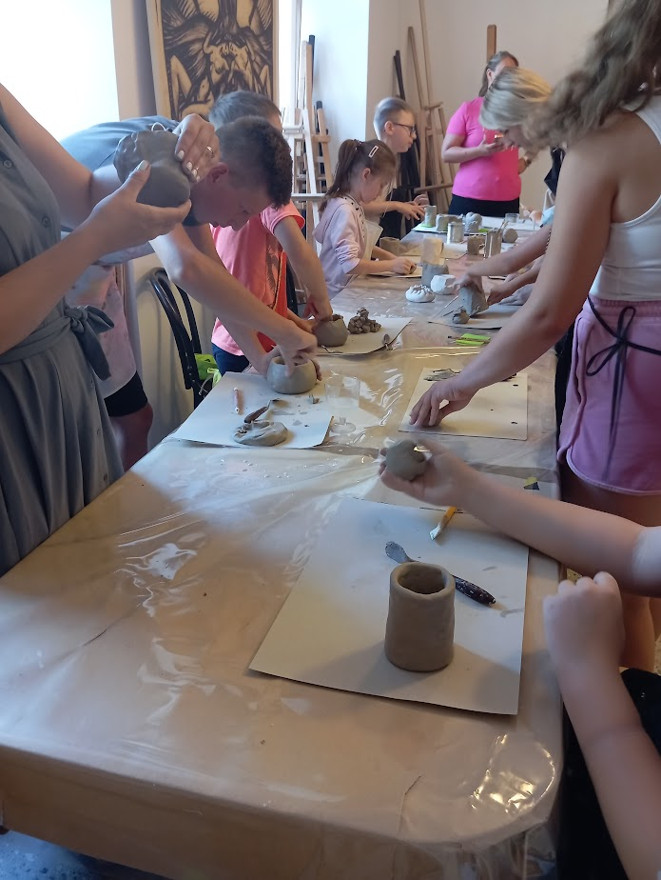

Od hliny ulepení a po uši zababraní. Tak sa táborníci zoznámili.

„Ešte pred májovou vernisážou výstavy [Zachránené na dotyk](https://vsg.sk/zachranene-na-dotyk-interaktivno-edukacna-vystava/) sme sa s našimi dospelými klientmi boli v galerijnom ateliéri vyhrať s hlinou. Úspech to malo obrovský, tak sme si povedali, že práve takto veselo by sme mohli začať tábor,“ pustila sa do rozprávania Erika Forgáčová z KS Košice, ktorá takto letovala už po druhý raz. „Zoznamku za okrúhlym stolom a s oficiálnym scenárom sme preto z programu rovno vyškrtli – reku, zababraní, ulepení a pofarbení sa skôr zbavia prípadnej trémy. A veruže sme sa nemýlili! Druhá vec, ktorú sme nahlas nepovedali, boli naše plány povzbudiť ich fantáziu a precvičiť jemnú motoriku, ktorá u niektorých od vysvedčenia evidentne zlenivela.“

Mládežníci totiž nedostali konkrétne zadanie, každý zhmotnil nejakú svoju momentálnu predstavu, takže do pece sa napokon, pravdaže, poctivo označené iniciálkami, šupli nielen mištičky a tanieriky, ale aj postavičky. Z ich pôvodu by vraj škrupulóznym antropológom i biológom poriadne oťaželi hlavy, ale keď fantazírovať, tak fantazírovať, nie? Výstavné priestory návštevníkom z ÚNSS odhalili obrazy a sochy, z kinetického piesku sa im pod rukami dvíhal dom, na dotykových monitoroch mohli reštaurovať staré múry. K dispozícii však mali aj makety, ktoré si mohli obkresľovať a vyfarbovať, a bábiky, ktoré sa stali modelkami a modelmi pre rôzne odevné kreácie. Bez povšimnutia však neostali ani on-line aplikácia, dotykové faksimile stredovekých svätíc Barbory a Kataríny, či reliéfy nosných diel s popisom v braili. Závisti neprepadajte, nemáte najmenší dôvod! Výstava totiž trvá do 20. októbra.

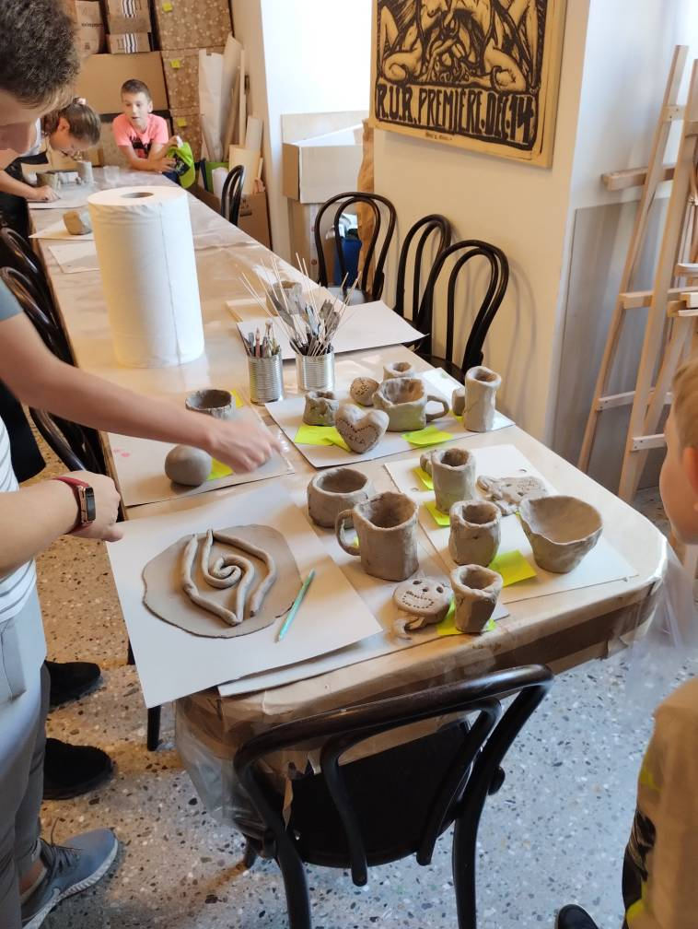

Keď človeka vedie fantázia

### Ani veľa čokolády nie je dosť

Pochopili to už pred tromi tisíckami rokov Mayovia, Olmékovia a Aztékovia. Pravda, cesta od veľmi horkého a penivého nápoja z rozomletých plodov zeleného kakaovníka, zahusteného kukuričnou múkou a dochuteného napr. vanilkou, korením alebo chilli, k lahodnejšej čokoláde s mliekom a cukrom trvala celé stáročia. Krištofa Kolumba i španielskeho dobyvateľa Hernanda Cortéza však táborníci pustili... podľa mňa ani do toho prvého ucha nevkĺzli, obávam sa, že ani čokoládové putovanie zo španielskeho, francúzskeho a napokon rakúskeho dvora až na Spiš im zvlášť v pamäti neutkvelo. Niet sa čo čudovať! Vidina ochutnávky krémovej tekutej čokolády všetky úmysly dokonale zaplavila a dočista polepila.

„V [Nestville Chocolate](https://nestvillechocolate.sk/?srsltid=AfmBOopxH_pBBJh5tKkYcLBR3TMZHegHvUE8ENz6_E96mI7HfRjn5iJl) v Hniezdnom nás privítali nie po slovansky chlebom a soľou, ale po západoafricky alebo stredno- či juhoamericky tekutou čokoládou. Horkou, mliečnou, bielou, dokonca ružovou,“ oblizovala sa pri spomienkach Erika Forgáčová. „Znie to možno umelo, ale znenie klame! S podozreniami na farbivá a dochucovadlá sme sa vďaka tamojším majstrom rozlúčili hneď po tom, ako nás zoznámili s bôbmi z kakaovníka odrody Ruby, ktoré jej charakteristickú ovocnú chuť dodajú bez chémie. Vzápätí sa nám rozpustili aj ďalšie predstavy. Tekutá čokoláda, ktorou nás tam počastovali, mala od tej varovej z domáceho vodného kúpeľa poriadne ďaleko. Táto bola hustá a lesklá, takže keď sme do nej ponorili paličky a chvíľku ju láskali, čokoláda sa nám na ne krásne navrstvila a po vychladnutí nám vznikli originálne lízanky. Niektorí táborníci si ich ozdobili cukríkmi, vkusne zabalili a pochválili sa nimi aj doma – predstavte si, kvalitná čokoláda nevzdorovala ani viac než tridsiatke na teplomere – iným rodičom muselo stačiť len rozprávanie. A to nielen o hniezdnych šmakuládach, ale napr. aj o nádhernom, košatom kakaovníku, vždyzelenom stromčeku, ktorý zdobil zákaznícku zónu a skutočne pôsobil ako živý.“

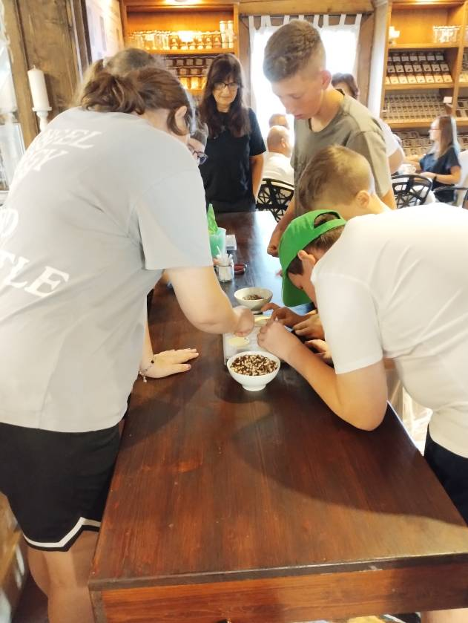

Niet nad vlastnoručne vyrobenú lízanku!

Z čokoládovne si to košická výprava namierila na staroľubovniansku Zámockú, hneď za areál skanzenu. Ťažko tu hľadať pokračovanie sladkého krémového motívu, hoci teda pravdou je, že vojaci počas II. svetovej vojny dostávali ako zdroj energie aj čokoládu. Do doslova bojových podmienok priviedli úniáci svojich zverencov preto, lebo sľuby treba plniť a návštevu [Vojenskej expozície Michala Strenka](https://www.noms.sk/sk/) si dohodli ešte vlani. Mládežníci chceli zreálniť svoje predstavy o zákopoch, podzemných bunkroch, delostreleckých batériách, pozemnej i leteckej vojenskej technike. Tak prečo nie? Jediná expozícia svojho druhu na Slovensku ponúkla navyše pohľad na veľkú zbierku palných zbraní a prezentáciu pôsobenia slovenských vojakov v aktuálnych vojenských konfliktoch a mierových misiách. Detaily má opäť Erika Forgáčová:

„Musím povedať, že táto prehliadka kolektív veľmi stmelila. Viaceré časti expozície si totiž vyžadovali naozaj úzku spoluprácu. Prejsť v realisticky vybudovanom, vyše 100-metroovom zákope, podliezť ním popod tank, stráviť chvíľu vo vojenskej sanitke či poľnej kuchyni, všade prirodzene vznikali situácie, keď si navzájom museli pomáhať, požiadať o pomoc, ale aj definovať, aký typ pomoci potrebujú. Toto sme ich vlastne učili počas celého týždňa – aby sa spoliehali na seba a nie na to, že dospelí si problém všimnú, definujú jeho príčiny, vymyslia, ako ho vyriešiť a napokon to všetko aj vykonajú. Účastníci už boli dosť veľkí, a hlavne dosť zrelí na to, aby preberali zodpovednosť sami za seba,“ objasňuje pracovníčka KS Košice. „Zdá sa mi, že s touto taktikou sme mali úspech. Rýchlo pochopili, že nie každý má rovnakú štartovaciu pozíciu – nešlo, povedzme, len o kvalitu zraku, ale napr. aj o poruchu reči či pozornosti. Dbali sme nielen na to, aby sa nikto z nikoho nevysmieval, neponižovali jeden druhého, ale aj na to, aby sa to učili rešpektovať. Jemne sme ich preto naviedli, aby prakticky nevidiacich kamarátov chytili za ruku a odprevadili, aby im exponáty podali do ruky, aby mal každý dostatok času povedať, čo povedať chce, aby sa nedopĺňali, neutekali, kým veta nie je dokončená, aby nepoukazovali na to, že niekto prišiel v značkovom, iný v obyčajnom tričku a pod.“

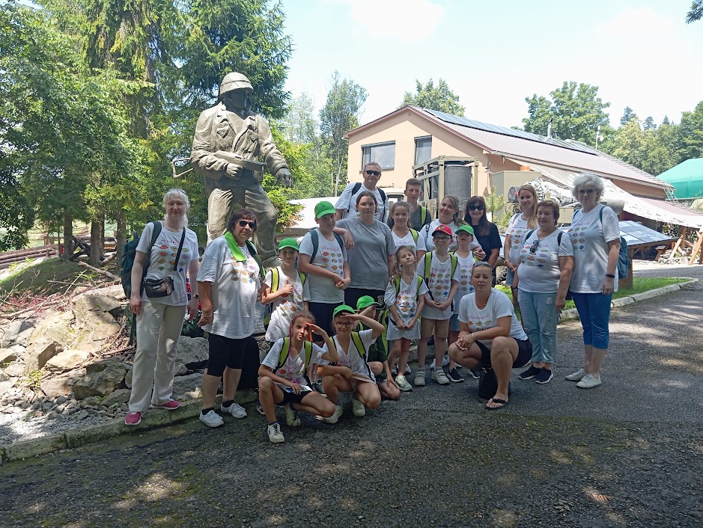

Vo Vojenskej expozícii Michala Strenka

### Najprv zážitok, potom... ďalší

V stredu tiahli Košičania takmer 4 kilometre Čermeľským údolím, lepšie povedané, nechali sa ťahať, a to jednou z lokomotív [Detskej železnice](https://www.detskazeleznica.sk/). Detailistov musím sklamať. Neviem totiž, či to bol najstarší prevádzkovaný parný rušeň U 36.003 menom Katka z roku 1884, Krutwig alebo niektorá z motorových lokomotív. Ani to neviem, či nasadli do otvoreného alebo krytého vozňa. Isté však je, že vozne boli historické, že sa zastavili pri staničnej budove v pseudošvajčiarskom slohu, kde sa nachádzajú dosiaľ používané historické výhybky a koľajnice, a že skončili vo výletnom stredisku Alpinka. Účastníci mali zážitok, organizátori radosť zo splnenia ďalšieho vlani daného sľubu a menšie obavy z nadchádzajúceho programu. Vo štvrtok ich totiž čakal vlak v životnej veľkosti, Tatranská železnica i lanovka, a keďže nie všetci mali s cestovaním vlakom skúsenosť, všetky schody, tlačidlá, sedadlá, dvere i okná si ukázali, takpovediac, nanečisto.

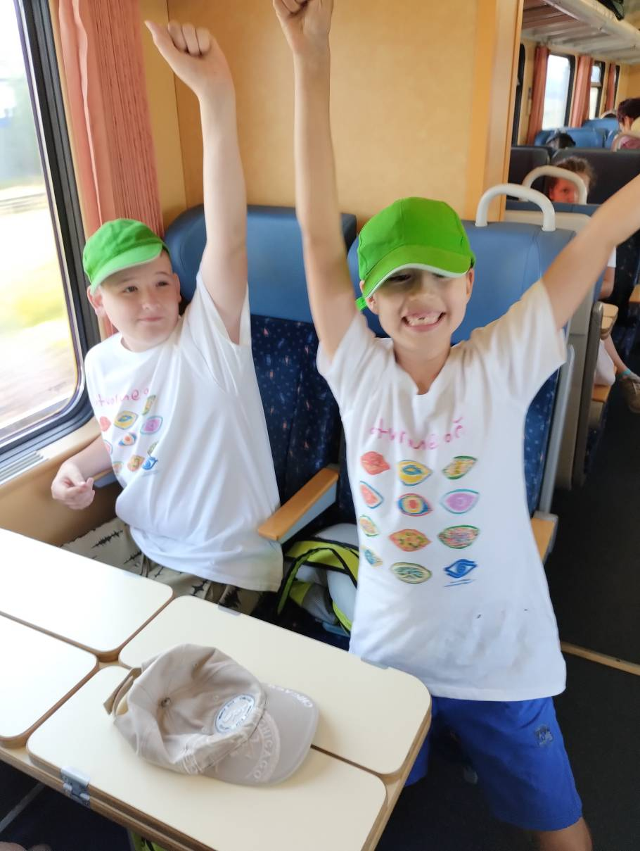

Hurá! Ideme vlakom!

„Popoludnie sme strávili na stredisku,“ hovorí Erika Forgáčová tónom, z ktorého je hneď zrejmé, že aj na tento bod táborového programu spomínajú účastníci s úsmevom. „Vyhliadka na návštevu Tatier nám mládež pomohla udržať v našej kuchynke. Rozbíjali sa vajíčka, sypala strúhanka, obaľovali vyklepané rezne, natierali, plnili a napokon balili chlebíky – cestovanie a hlavne výlety na čerstvom vzduchu bývajú hladné. Sebaobsluhu, pravdaže, starostlivo zamaskovanú, by sme si neodpustili tak či tak, ale minuloročné palacinkovanie ukázalo, že rodičia svoje deti so ZP nejako zvlášť v kuchyni nezaúčajú. Ktovie, či sa boja, alebo všetko spravia sami, pretože je to rýchlejšie, pohodlnejšie a neraz aj čistejšie. Ale činnosti, ktoré sme s nimi robili my, neboli náročné a naozaj ich pekne zvládli.“

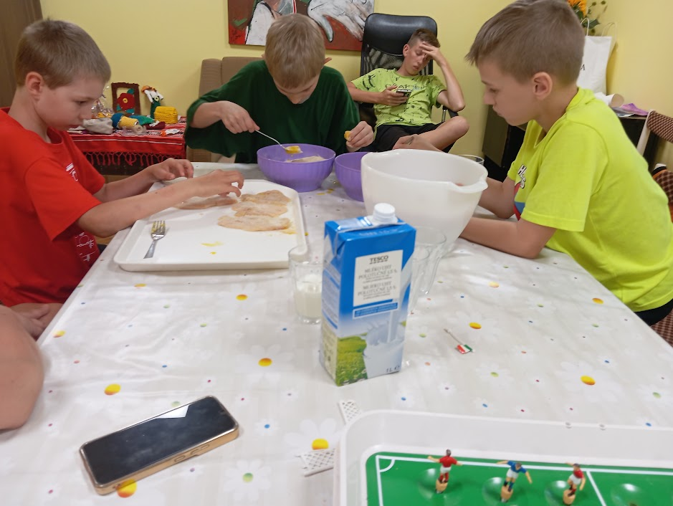

Sebaobsluha schovaná v trojobale

Štvrtok čakalo výletníkov z Košíc putovanie naprieč Slovenskom. Chceli stihnúť Vlkolínec, Dunajec, Bojnický zámok, ale aj mnoho iného, s mladšími sa vybrať do slovenských ľudových povestí a rozprávok, so staršími vstúpiť do antigravitačných miestností a opäť si trošku vycibriť orientačný zmysel – vlani sa túlali najväčším labyrintom v strednej Európe, tvorenom dvojmetrovými brestmi v Starej Ľubovni, tento rok prešli zrkadlovým bludiskom.

„Takéto výsostne vizuálne atrakcie sme si dopriali len preto, že sme tento rok nemali žiadneho nevidiaceho účastníka. Keby sa hoci jeden musel uspokojiť len s popisom, menili by sme program,“ dozvedám sa z rozprávania jednej z organizátoriek tábora. „Ale aby som vás nenapínala. Boli sme v [TrickLandii](https://www.tricklandia.sk/sk/home/) v Starom Smokovci, kde umelci spojili moderné technológie s ľudovou kultúrou. Trickart je totiž umenie, ktoré vytvára vizuálne ilúzie, takže ten istý obraz vidíte inak pod červeným a inak pod modrým svetlom, a čo malo veľký úspech, dvojrozmerné obrazy získavali náhle tretí rozmer. Spod Tatier sme si vďaka tomuto triku odniesli viacero pozoruhodných fotografií – našim mládežníkom na počkanie narástli anjelské krídla, korunovali sme ich na kráľov a kráľovné a usadili na trón. Ten honosný, ale aj ten, kam musí každý zájsť pešo.“

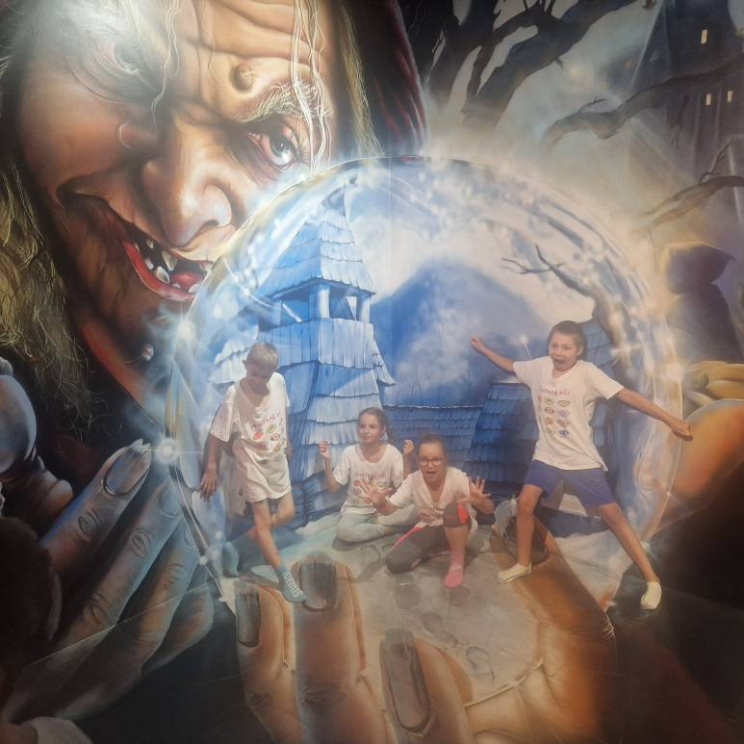

Stačí málo, aby ste vstúpili priamo do ľudovej rozprávky

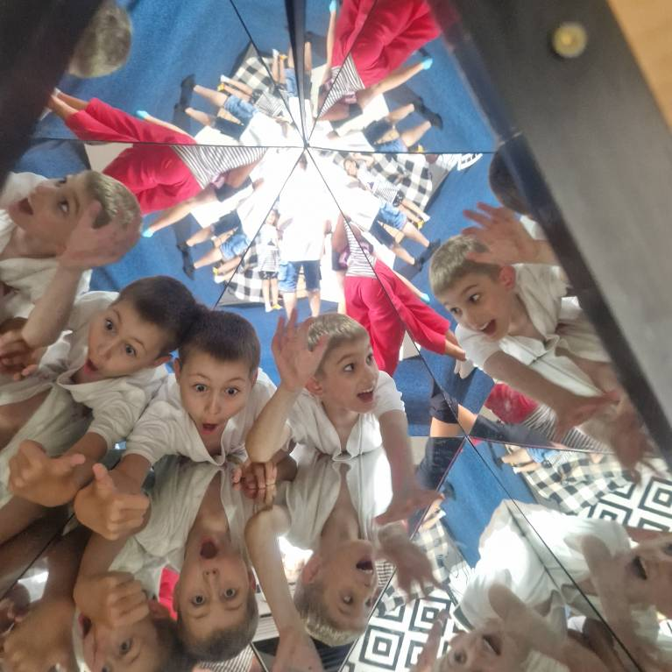

Zrkadielko, zrkadielko, povedz že mi...

Ani druhá lekcia gazdinkovania na seba nenechala dlho čakať. Tentoraz však podmienky neboli ani zďaleka také civilizované. Zážitok z opekačky pod kopcom Hradová však všetko napravil! Ale nedalo sa inak, posledný táborový deň si naši chceli užiť krásny pohľad nielen na mesto, ale aj do Košickej kotliny, Hornádskej doliny, na Čiernu horu, Volovské a Slanské vrchy, čo im, ako inak, umožnila iba vyhliadková veža, ktorá sa vo výške 21,5 metra týči nad Košicami. Úškrny nie sú na mieste! Na všetkých štyroch stranách veže sa nachádzajú reliéfne mapy s vyznačenými najvyššími vrchmi na okolí a informačné tabuľky s popismi panorámy. Každý teda presne vedel, čo vidí, a kto poriadne nevidel, nahradil oči rukami.

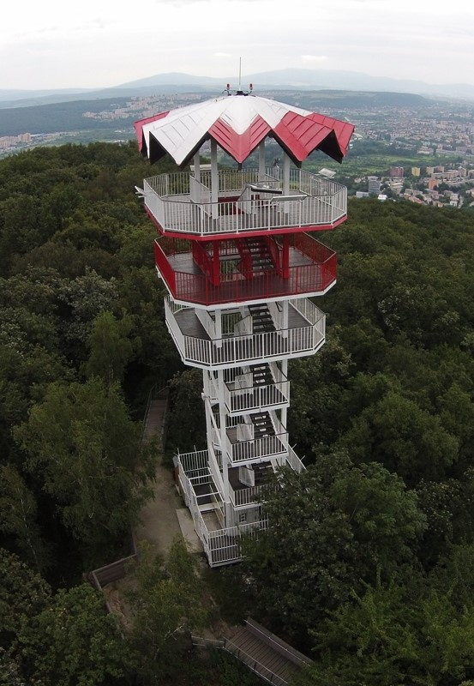

Cestu hore sme mali spoločnú, ale nohy nás bolia vlastné

Zdroj: [www.meleskosice.sk](http://www.meleskosice.sk/)

### Zo zákulisia

Za úspechom tábora stojí celý tím KS Košice, ktorý venoval hodiny a hodiny premýšľaniu, príprave a napokon organizácii programu. Veľmi pekne ďakujeme za skutočne mimoriadne štedrú finančnú podporu Košice International School, vďaka ktorej sme mohli účastníkom zabezpečiť nielen celý program, ale aj stravu a pitný režim na celý týždeň. Naše poďakovanie patrí aj 1. Lions Clubu Košice, ktorý nám zabezpečil autobus do Hniezdneho, spoločnosti LuXbus a šoférovi, s ktorým sme bezpečne dorazili do cieľa, dm drogerie markt za hygienické balíčky so všetkým, čo sa počas letných horúčav oplatí mať pri sebe, a Erike a Petrovi Balážovcom. Najväčšie poďakovanie však chceme vysloviť účastníkom, ktorí nás do jedného opäť poctili svojou dôverou a po roku do nášho tábora prišli opäť, dokonca priviedli aj nových kamarátov.



Dušana Blašková

## Jubilejný ročník Dňa bielej palice

Už 15. ročník Dňa bielej palice sa symbolicky uskutoční presne 15. októbra, teda v deň, keď si celý svet pripomína výnimočnosť tejto pomôcky v živote ľudí so zrakovým postihnutím (ZP). Na slovenských cestách budú dobrovoľníci ÚNSS s príslušníkmi dopravnej polície opäť upozorňovať na dôležitosť bezpečnosti chodcov s bielou palicou.

„Som veľmi rada, že pre našich členov je táto akcia veľmi dôležitá a obľúbená. Bývajú perfektne pripravení a dávajú si na prezentácii i komunikácii záležať. Aktuálne evidujem 42 stanovíšť, na ktorých budú naši dobrovoľníci 15. októbra sledovať, ako zareagujú vodiči na signál bielou palicou, ktorým chodec avizuje svoj záujem prejsť cez priechod,“ hovorí koordinátorka akcie Ivana Frčová. „V prípade, že by sa k nám niekto chcel pridať, pokojne môže kontaktovať priamo mňa, alebo vedúcu príslušného KS. Ako symbolické poďakovanie za účasť, dostane každý dobrovoľník stravný lístok v hodnote 6 eur.“

Účastníci by mali poznať úlohu bielej palice, spôsob jej použitia, ale aj práva a povinnosti chodca i vodiča na priechode. Pravdaže, najdôležitejšia je pre nás bezpečnosť figuranta. Nie je cieľom vbiehať autám pod kolesá, ale simulovať každodennosť na priechode. Pred vstupom do vozovky je dôležité overiť si aktuálne podmienky aj sluchom a rešpektovať pokyny príslušníka policajného zboru v civile, či nášho dobrovoľníka, ktorí majú o situácii na ceste aj vizuálny prehľad.

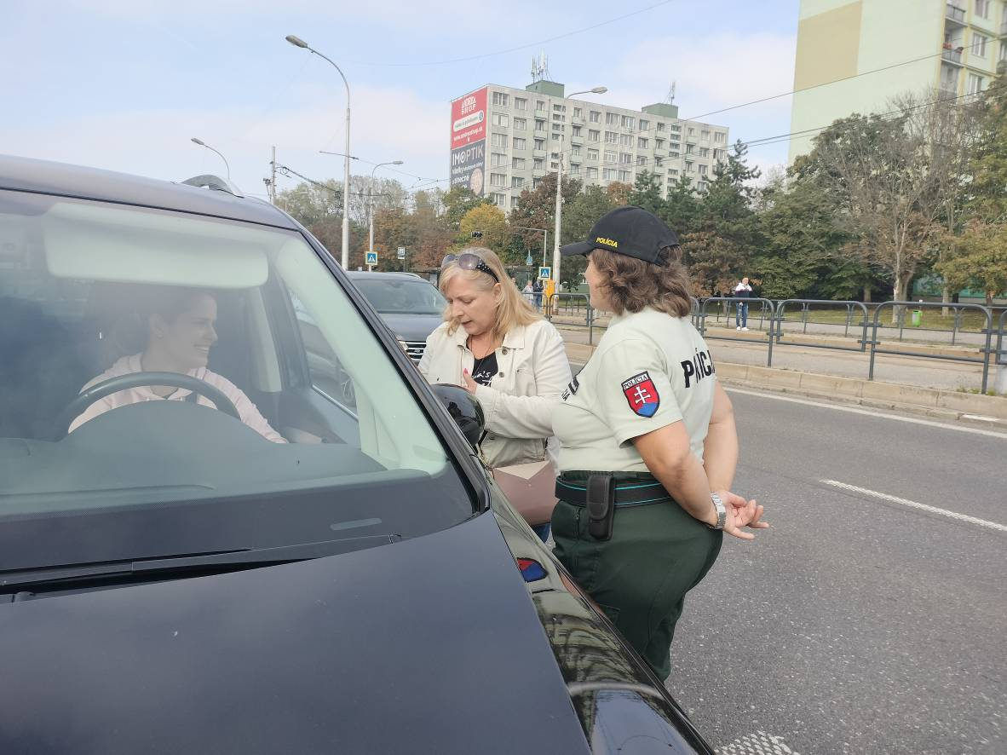

Ďakujeme, že nás rešpektujete!

„Bez asistencie príslušníkov polície by naša aktivita nemohla existovať, preto sa tohto roku chceme zamerať aj na prípravu prehľadnejšieho materiálu, z ktorého môžu čerpať potrebné informácie. Napokon, účasť na akcii je prínosom i pre nich, pretože nadobudnuté skúsenosti dokážu uplatniť aj počas bežného výkonu služby,“ dopĺňa Ivana Frčová.

Napriek tomu, že Deň bielej palice dosahuje z roka na rok lepšie výsledky, v preventívnych aktivitách nemožno poľavovať, a to aj preto, že noví vodiči pribúdajú a premávka sa už aj v menších mestách zhusťuje.

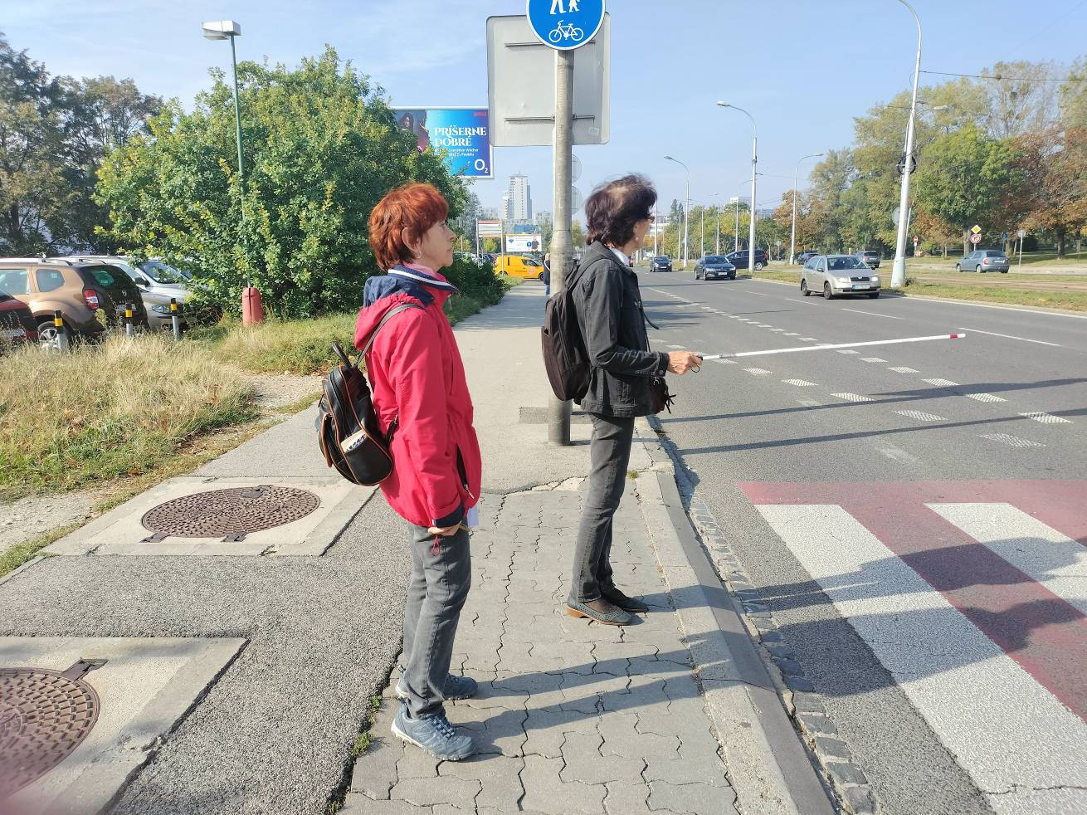

Signalizácia bielou palicou

„Bezpečnosť chodcov je potrebné riešiť v širšom meradle, k čomu radi prispejeme svojimi odbornými skúsenosťami. Mám na mysli najmä zmenu legislatívy smerovanú k posilneniu postavenia chodca v cestnej premávke. Ak chceme v budúcnosti žiť v mestách, ktoré sú viac pre ľudí a nielen pre autá, zmena bude potrebná,“ uzatvára Ivana Frčová.

Eliška Fričovská

# Vstaň a choď

## Cesta do 13. storočia je dlhá 8 kilometrov

Presvedčili sme sa o tom v Štátnom archíve Trnava, kde sme si to jedno letné predpoludnie namierili s autobusom plným členov ZO-čiek Bratislavského kraja. GPS sme nepotrebovali, viedla nás zvedavosť, čo na pergamenoch zvečňovali škrípajúce husacie brká, čím pri mihotavých sviečkach zdobili texty starí zhrbení pisári, čo znázorňujú voskové pečate, ako voňajú stáročné listiny a čo všetko tu z písomností ostane po nás. Hnala nás však aj zmienka o tom, že históriu Trnavy formovali aj nevidiaci a archív dokonca niekoľko takýchto bodkovaných spomienok uchováva, a uistenie, že výstava Od plyšového medvedíka po šach. Hry a hračky v priebehu storočí je do značnej miery rukolapná.

„Štátny archív v Trnave je jedným z ôsmich štátnych archívov s regionálnou územnou pôsobnosťou. Okrem sídelného archívu v Trnave máme pracoviská v Skalici a v Šali, kde sú uložené dokumenty z okresov Senica, Skalica, Galanta, Šaľa a Dunajská Streda. Sídelný archív v Trnave uchováva zhruba 8 kilometrov archívnych dokumentov, z toho 6 je v budove na Štefánikovej ulici, kde má odborná i laická verejnosť prístup tak do bádateľne, ako aj do výstavných priestorov na prvom poschodí,“ privítala nás riaditeľka inštitúcie Júlia Ragačová.

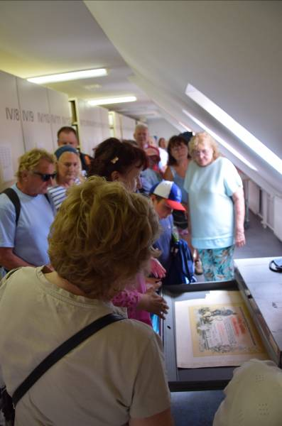

Miesto, kde býva história

Zdroj: ŠAT

Vysvetlila nám, že pod ich strechou sa nachádzajú nielen dokumenty z orgánov miestnej štátnej správy, z obecnej samosprávy, z orgánov súdnictva, písomnosti politických strán, rôznych kultúrnych ustanovizní, všetkých typov škôl, ale aj mapy, plány, plagáty, letáky či trojrozmerné predmety ako medaily či pečatidlá. Archív sa snaží získavať osobné fondy a iné archívne dokumenty aj od súkromných vlastníkov. Tie dostávajú buď darom, alebo ich odkupujú za sumu, ktorú určí akvizičná komisia, zasadajúca dva razy ročne. Rozprávanie o mladších dokumentoch – na takmer priesvitnom papieri, ktoré sú náchylné rozpadnúť sa už pri nepeknom pohľade, sme si odpustili, a opatrne sme sa naklonili nad staručké, krásne popísané a vyzdobené pergameny.

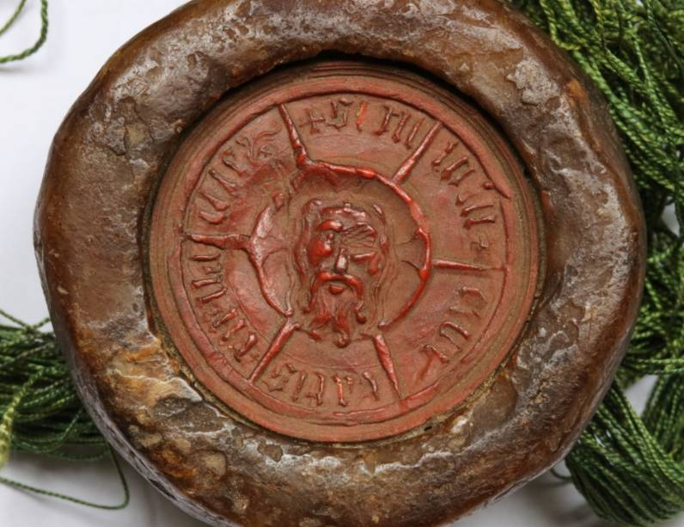

Pečať mesta Trnava zo 16. stor.

Zdroj: ŠAT

### Dejiny chránené pečaťou a zámkom

Na našom území sa listiny vyhotovovali výhradne z pergamenu. Remeselníci spracovali, vyhladili a vybielili teľaciu, jahňaciu, príp. kozľaciu kožu, z ktorej sa vyrezal potrebný kus. Najčastejšie obdĺžnik s veľkosťou... No, podľa toho, čo všetko sa naň muselo zmestiť – Trnavčania uchovávajú písomnosti s rozmermi 20 na 30 centimetrov, ale aj vyše metrové. Na písanie slúžili najmä brká (ak sa teda zdržíme v stredoveku a v novoveku), ktoré sa namáčali do železodubienkového atramentu. Ten si pisári často miešali sami, takže sa odlišoval nielen odtieňom, ale i farbou. Konkrétny „recept“ a podmienky, v ktorých listina prečkávala stáročia, ovplyvnili stav, v ktorom sa zachoval. Niektoré litery sú sýte a čitateľné dodnes, iné vybledli, zopár ich dokonca zhrdzavelo.

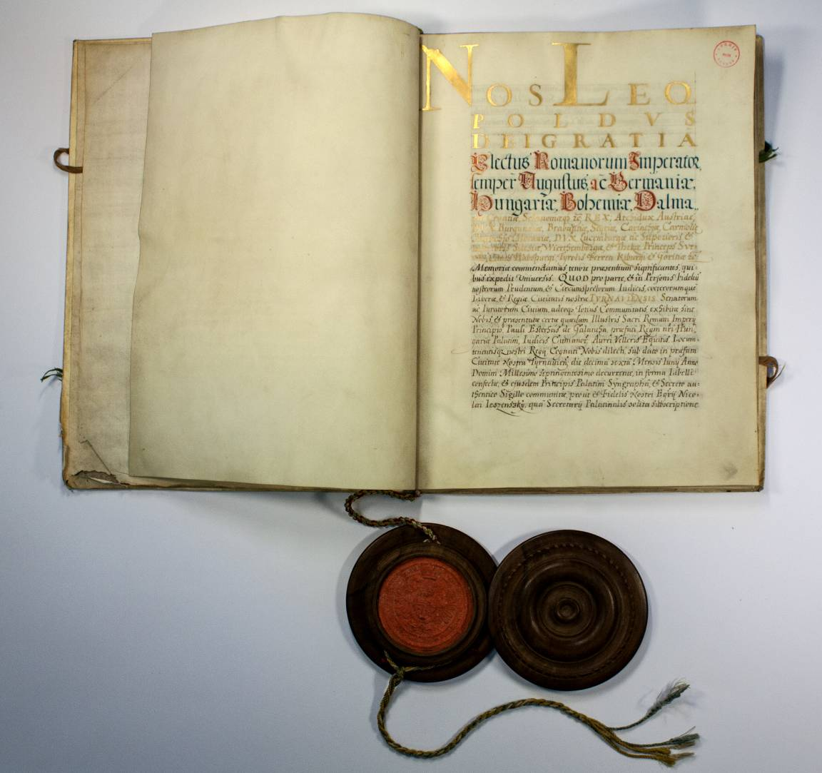

Listina, ktorou v roku 1700 Leopold I. potvrdil zmluvu medzi Trnavou a jezuitmi

Zdroj: ŠAT

Keď bol pisár hotový, putoval pergamen ďalej. Nasledovalo totiž zdobenie. Ako husto „obrastie“ iniciála rastlinnými motívmi, ako jasne sa zaleskne zlatom, či budú dôležité časti textu zvýraznené červenou, ako detailne a farebne bude znázornený erb, to všetko záviselo od toho, nakoľko bol zadávateľ ochotný odľahčiť mešec.

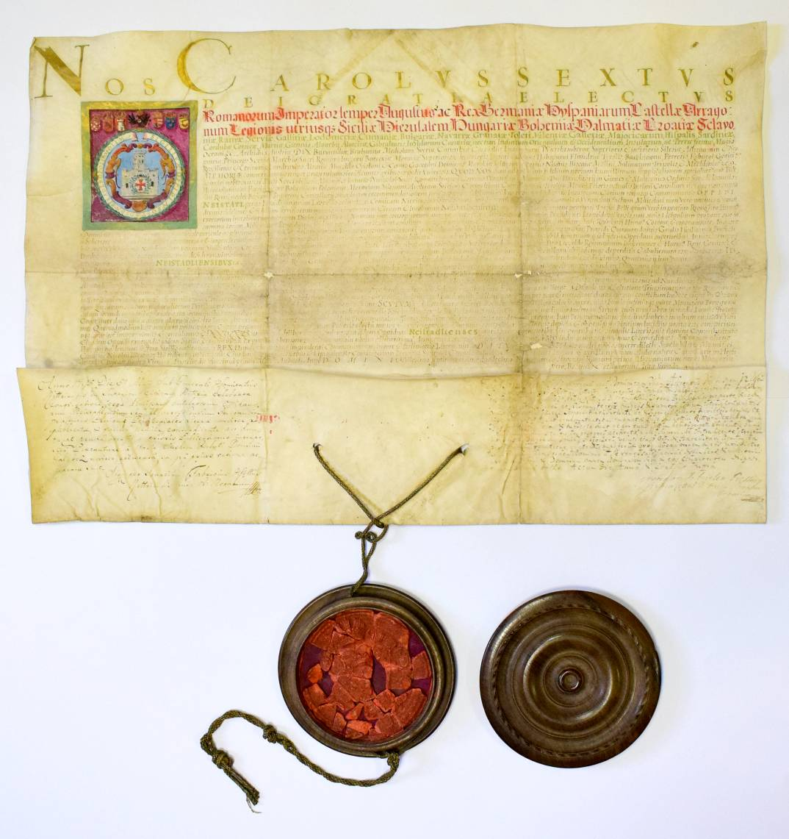

Erbová listina mestečka Leopoldov z roku 1712

Zdroj: ŠAT

Ako nám prezradil Jakub Roháč, ďalšou otázkou prestíže bola pečať.

„U nás sa listiny nerolovali, ale skladali. V spodnej časti boli zahnuté do pliky a následne spečatené. Pečate najstarších civilizácií vznikali z hliny, u nás sa najčastejšie využíval vosk. Nie však čistý včelí, ale obohatený o rôzne prímesi, ktoré ovplyvňovali jeho farbu a tvrdosť. Najvýznamnejšou formou pečate boli tzv. buly, teda kovové pečate z olova, či dokonca pozlátené. Pochopiteľne, dovoliť si to mohli len významní vladári či sám pápež. Takáto pozlátená bula bola pôvodne aj na najstaršom dokumente, ktorý náš archív uchováva, t. j. na listine Bela IV. z roku 1238, ktorou Trnava získala výsady slobodného kráľovského mesta. Originál pečate sa nám, žiaľ, nezachoval, máme len jej kópiu, vyhotovenú podľa buly z toho istého obdobia z Chorvátska. V stredoveku bol vosk červenej farby vyhradený panovníkom a tým, ktorým to vyslovene udelil ako privilégium (pečate trnavských listín sa napr. takisto červeneli), najčastejšie sa však pečatilo voskom prirodzenej žltohnedej farby,“ ďalej skladal a pečatil naše vedomosti Jakub Roháč. „Neskôr sa od takýchto prísnych pravidiel upustilo, takže na pergamenoch sa objavovali aj zelené či čierne pečate, po ktorých siahali napr. vdovy pri pečatení svojich listov. Veľké privesené pečate mohli byť chránené dreveným alebo plechovým puzdrom. Ak sa vosk nalial priamo na pergamen a do neho sa odtlačila tzv. pritlačená pečať, často ju chránila clona, teda štvorček papiera, ktorý sa prikladal na ešte teplý a mäkký vosk. Pečate boli zvyčajne privesené na šnúry z hodvábnych vláken alebo konopné povrázky, ktoré sa prevliekli otvormi vyrezanými v pergamene. Zvlášť hodváb býval farebný, často vo farbách uhorskej trikolóry (červenej, bielej a zelenej).“

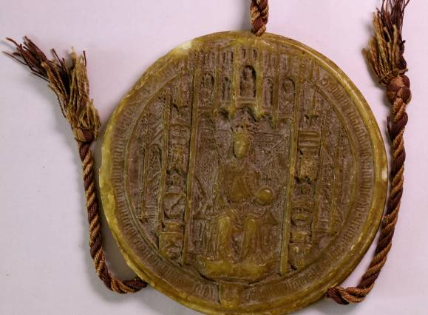

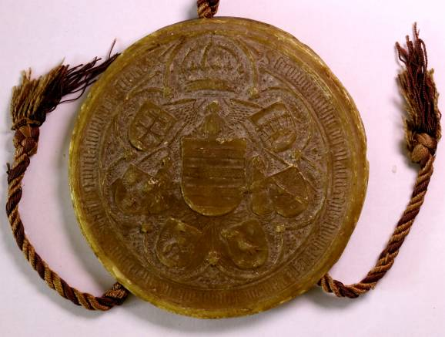

Pečať Mateja Korvína z 15. stor.

Zdroj: ŠAT

Spečatené listiny mali spravidla neobmedzenú časovú platnosť, ktorú ale zaručovala osobnosť vydavateľa. Ak by sa listina našla s roztrhnutou šnúrou alebo zlomenou pečaťou, bola by automaticky považovaná za neplatnú, pretože by vzniklo podozrenie, že niekto do jej obsahu neoprávnene zasahoval. Skôr, než sa spýtate, áno, dá sa čítať aj spečatená a zošnurovaná. Naopak, zapečaťovali sa len mandáty, ktorými panovník niečo prikazoval, jednorazové nariadenia, nariadenia s dočasnou platnosťou alebo uzatvorené listy. „Okrem obsahu sa, pochopiteľne, chránili aj samotné listiny. Neraz sa uchovávali v okovanej truhlici, ktorú bolo možné odomknúť len vtedy, ak sa zišli všetci majitelia kľúčov od jednotlivých zámkov. Odcudzenie však predstavovalo len jednu z hrozieb. Ďalšími boli požiare, povodne, škodcovia, dnes už vieme, že ich poškodzuje aj nestabilná teplota a vlhkosť,“ rozvíja tému Jakub Roháč. „Treba ale povedať, že pergamen má veľmi dlhú životnosť, v podstate aj stredoveký a ranonovoveký papier je pomerne odolný. Pri jeho výrobe sa totiž používali namiesto dreva konopné či ľanové vlákna, oproti súčasnému je preto hrubší a lepšie znáša vlhkosť. Pri nevhodnom spôsobe uloženia ho môže aj tak napadnúť hniloba alebo červotoč, pri ktorých je potrebný zásah konzervátora. Drevitý papier z neskoršieho obdobia, najmä ten z 19. stor., je veľmi kyslý, takže v podstate rozkladá sám seba. V prípade, že časť listiny chýba, putuje dokument do jednej z dvoch reštaurátorských dielní – do Slovenského národného archívu alebo do Spišského archívu v Levoči. Zvyčajne sa chýbajúca časť dopĺňa mokrým dolievaním alebo suchým reštaurovaním pomocou japonského papiera. Podmienkou je, aby boli zásahy viditeľné, v ideálnom prípade aj zvrátiteľné. Inými slovami, reštaurátori nemôžu použiť materiál v úplne rovnakom odtieni, pretože by nebolo možné rozoznať, pokiaľ siaha originál a odkiaľ je listina dorábaná. Jednotlivé písmená ani slová sa nedopisujú, a to ani vtedy, keď ich vieme doplniť, alebo existuje odpis.“

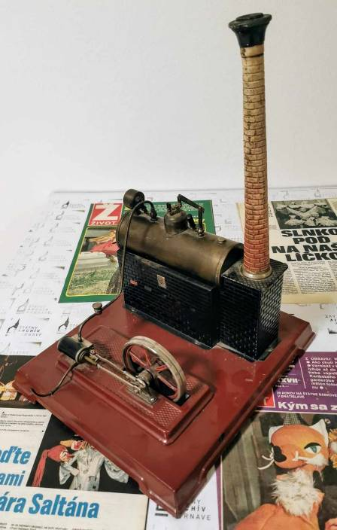

Plnou parou do čias dávno minulých

Zdroj: ŠAT

### Bodovým písmom v kronikách mesta

V roku 1976 získal Štátny archív v Trnave publikácie z oblasti hudobnej vedy, notové záznamy i bohatú korešpondenciu z osobnej pozostalosti Ernesta Emanuela Šumeru, rodáka zo Spišského Podhradia, ktorý po otcovi zdedil mimoriadne hudobné nadanie. Prirodzený talent a absolútny sluch ho predurčovali na vynikajúcu kariéru. Tú však v pätnástich rokoch poznačilo nešťastie, v dôsledku ktorého prišiel o ľavé oko a neskôr stratil zrak úplne. Neuveriteľných 60 rokov pôsobil ako organista vo františkánskom kláštore, kde mu pred časom odhalili pamätnú tabuľu. Ale aj tunajší evanjelický kostol je s jeho menom úzko spätý. Ernest Šumera totiž spolupracoval so zvonolejárom Fischerom, ktorý pôsobil v celom trnavskom regióne, dokonca podľa nápevu protestantského chorálu spoločne navrhli zvonkohru, ktorá sa v nedeľu na poludnie rozlieha z veže evanjelického kostola dodnes. Pochovaný je v Trnave na Novom cintoríne.

Čítajúc list malej Gitky „milému kantorkovi“ a ponárajúc sa do školských čias, kedy za katedrou stával Viliam Hrabovec, som sa dozvedela aj to, že väčšina dokumentov, ktoré archív 14 rokov po Šumerovej smrti do fondu získal, je písaná nemecky, osobná korešpondencia je v slovenčine. Dve publikácie majú popri braili nápisy aj v latinke, ale zvyšné sú výlučne v bodovom písme a bez pomoci Júliusa Bartka z Knižnice Juraja Fándlyho v Trnave by archivári dodnes tápali. Vďaka nemu ich mohli identifikovať a kategorizovať, pri listoch určiť odosielateľa a dátum, ak bol uvedený.

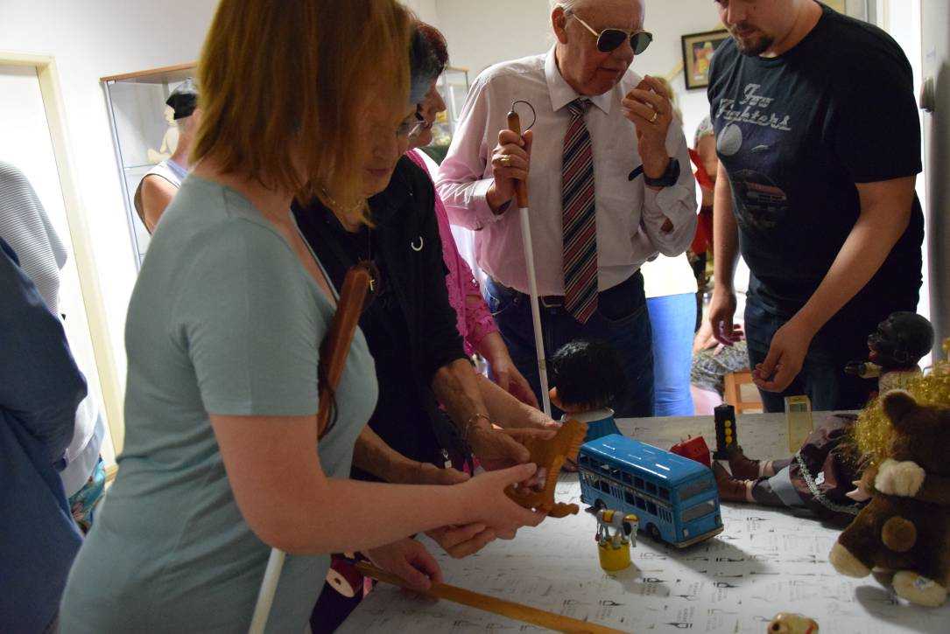

Ako sme sa prehrali až do 19. stor.

Zdroj: ŠAT

### Od plyšového medvedíka po šach. Hry a hračky v priebehu storočí

Nápad na výstavu sa zrodil pred niekoľkými rokmi, po otvorení účtovnej knihy z roku 1593. Poškodená kožená väzba povolila a odhalila lepenku vyrobenú z nerozrezaných tlačených hárkov hracích kariet, na ktorých sa jasne rysovali čiernobiele gule, srdcia i čísla. Či „čertove obrázky“ prekonali na ceste do lepenky účtovnej knihy nejaké dobrodružstvá, alebo ich tam doviedla obyčajná snaha nemrhať papierom, nevedno. Isté však je, že trnavskí archivári im príbeh napísali. Jeho vyústením je výstava Od plyšového medvedíka po šach. Hry a hračky v priebehu storočí, ktorú si môžete prezrieť do konca októbra tohto roku.

Úsmevným čítaním bude nepochybne dokument o zaistení nelegálnej herne v Piešťanoch (1924), správa o hraní hazardnej hry „Monte Carlo“ v Hlohovci (1925) či rozsudok Okresného súdu v Piešťanoch vo veci hrania hazardnej kartovej hry Očko, nostalgickým informácie o vynálezcovi Rubikovej kocky, ktorého otec pochádzal z Piešťan, zaujímavosti o hračke mončiči či slávnych céčkach. Archívne dokumenty však ani zďaleka nie sú jediným lákadlom výstavy. Exponáty z 19. a 20. stor., z ktorých viaceré môžete vidieť na vlastné ruky, privandrovali od Viliama Šimka z Trnavy, Aleny Herrmannovej z Dechtíc a od zborového farára pôsobiaceho v Mýte pod Ďumbierom Štefana Škorupu, ktorého zbierka hračiek má v súčasnosti úctyhodných 4000 kusov. Niektoré vystavované predmety pochádzajú aj zo súkromných zbierok zamestnancov trnavského archívu.

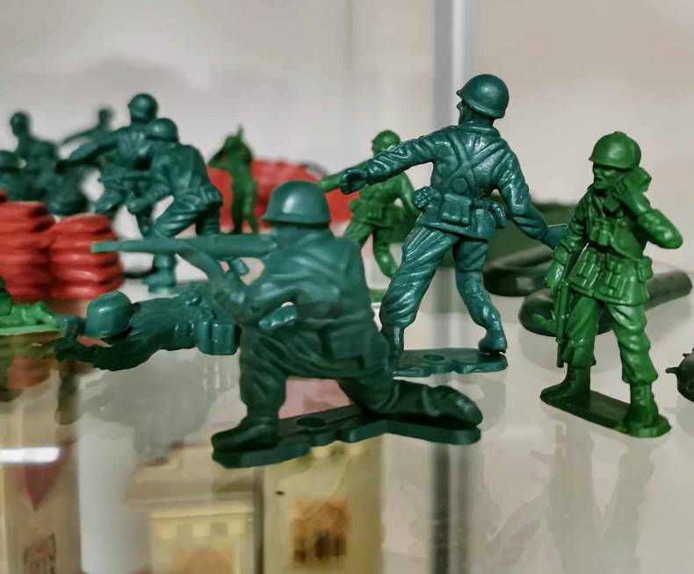

Vojsko, ktoré na výstavu pritiahlo pod vedením Jakuba Roháča

Zdroj: ŠAT

„Najhračkovejšou hračkou spomedzi všetkých hračiek je plyšový macko,“ ujal sa slova Ján Melich. „Po prvýkrát sa objavil v roku 1902 v Nemecku, úspech mu zabezpečila obľuba v USA, a to vďaka historke o tom, ako Theodore Roosevelt na poľovačke odmietol zastreliť medvieďa. Pravdaže, spoločnosť mu robia aj iní plyšáci, najmä opíc tu máme požehnane. Významnú časť výstavy tvoria zaujímavé a krásne bábiky. Časti z nich vdýchli život svetoví výrobcovia, svoje miesto si tu však našli aj také, ktoré sa hrdo nesú v krojoch z rôznych slovenských regiónov, dokonca i bábiky s inou farbou pokožky. Mnohí si myslia, že je to móda posledných rokov, ale opak je pravdou. Najstaršia černošská bábika, dočasne prebývajúca v Trnave, pochádza z roku 1935. Je ňou habešánek, ktorého profil s náušnicami a turbanom si zrejme mnohí pamätajú z niekdajších obalov čokoládovej tyčinky Kofila. Meno dostal podľa dobového názvu Etiópie – Habeš. Keď na túto krajinu v roku 1936 zaútočilo vtedy nacistické Taliansko, ľudia v Československu si bábiku kupovali ako prejav solidarity s napadnutou krajinou, výnos z predaja bol použitý na humanitárne účely. Aj vďaka tomu sa podarilo vybudovať dobré vzťahy medzi týmito krajinami, ktoré pretrvali aj po II. svetovej vojne,“ vysvetľuje s nadšením zamestnanec archívu ďalej. „Máme tu však aj indiánov a indiánky, klaunov a nádherne desivého Petra Pana, čo je známa rozprávková postavička, ktorá bola vymyslená v roku 1902 a na ktorú sa podľa mňa nechytá ani vraždiaca bábika Chucky. Má štrbavý úsmev a pohľad, ktorý viacerým kolegyniam odniesol spánok,“ prezrádza Ján Melich. „Výnimočnou je bábika z roku 1937, ktorá neslúžila na hranie, ale ako dekorácia. Konkrétne táto patrila babičke našej pani riaditeľky a po ustlaní sa usadila na posteľ a rozprestrela svoju širokánsku háčkovanú sukňu. Výstavou si spomíname aj na hračkárske kuchynky, či iné izby. Obsahom pravdepodobne najkrajšej a zároveň najvzácnejšej vitríny je nádherná, do absolútnych detailov prepracovaná replika izby pravdepodobne z 20. rokov 20. stor. Zdobený nábytok dopĺňajú koberce, háčkované obrusy, vtáčik v zlatej klietky, servírovací stolík, popolník, ako aj miniatúrny zlátený čajový servis. Na stenách izbičky visia zrkadlá, obrazy i krížiky, pri posteli je dokonca umiestnený nočník.“

Vedľa seba sú dve fotografie. Na prvej je postavička s čiernou pleťou a výrazne červenými zošpúlenými perami. Na hlave má turban, na čele ozdobený drahým kameňom, v ušiach má náušnice. Oblečenie je z lesklej červeno – žltej látky. Na druhej fotografii je záber na bábiku s otvorenými ústami, štrbavými zubami a výraznými modrými očami. Má čierne vlasy, na hlave klobúk, oblečený čierny kabát s pestrofarebným zdobením.


Detstvo s habešánkom a Petrom Panom

Zdroj: ŠAT

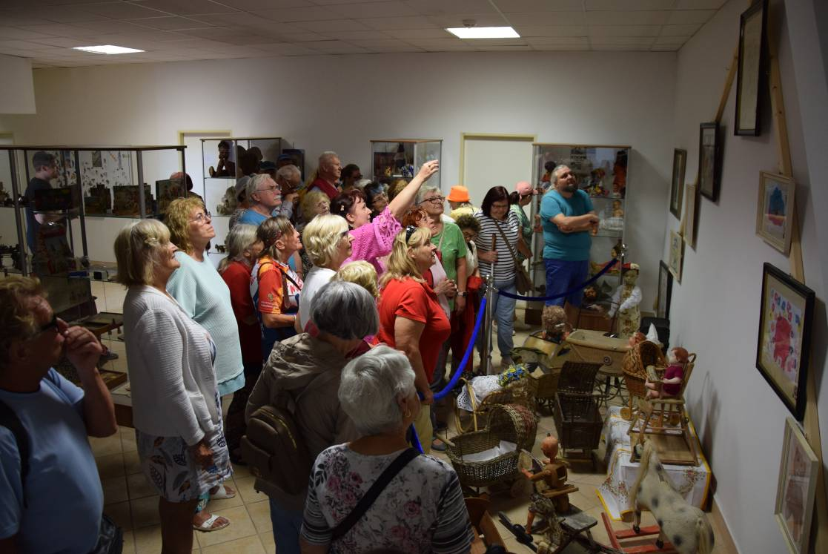

Júlia Ragačová pri zbierke historických kočíkov a drevených hojdacích koníkov

Zdroj: ŠAT

Pozorný pohľad si ale rozhodne zaslúži aj zbierka historických kočíkov, drevený koník, ktorý už odhojdal 80 rokov, divadielko, bábky a marionety, matrioška, mechanické hračky, drevené kocky s rozprávkovými scénami, skladací drevený hrad s cínovými vojačikmi, plastové vojsko, ktoré pritiahlo pod vedením jedného zo zamestnancov archívu, autíčka, poschodový autobus, vláčiky, model parného stroja či predchodkyňa premietacieho stroja, známa ako Laterna Magica. Chýbať, pravdaže, nemôžu ani rozprávkové knižky, puzzle Winnetou, spoločenské hry, alebo napr. kamienková stavebnica značky Anker. Pochádza z roku 1914 a vylisovali ju zo zmesi kremičitého piesku, kriedy a ľanového oleja, takže má nielen zaujímavú štruktúru, ale aj vôňu. Od rovnakého výrobcu pochádzajú aj kamienkové hlavolamy.

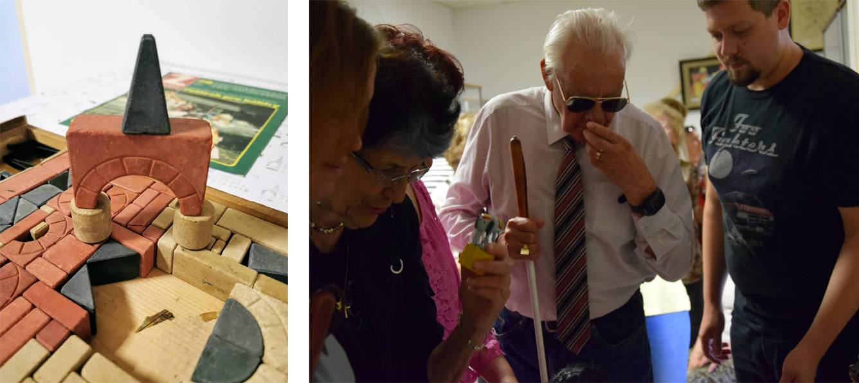

Keď história teší i vonia

Zdroj: ŠAT

„To, s kým deti v minulosti vyrastali, záviselo nielen od spoločenskej vrstvy, do ktorej sa narodili, ale aj od krajiny,“ dopĺňa Júlia Ragačová. „Vo Francúzsku sa v 19. stor. napr. šľachtické dcéry hrávali s porcelánovými bábikami, na našom území prevládali hračky z drahých kovov alebo z olova, deti drobných mešťanov a dedinčanov sa do sveta fantázie prenášali vďaka hračkám, ktoré im vyrobili nie remeselníci, ale rodičia, alebo im vdýchli život ony samy. Uhnietením z hliny, vyrezaním z dreva, vymodelovaním zo šúpolia alebo ušitím z handričiek. Ani na tieto hračky sme nezabudli. A keďže sme chceli vedieť, s čím sa hrajú dnešné deti a možno ich aj trochu odtrhnúť od mobilov a počítačov, dali sme hlavy dokopy a pre deti materských a základných škôl trnavského regiónu vyhlásili výtvarnú súťaž Moja najobľúbenejšia hračka. Trojčlenná komisia mala plné ruky práce, pretože pri sto osemdesiatich šiestich dielach musela posúdiť, nakoľko bol daný motív originálny, či dieťa pracovalo samo, alebo mu niekto pomáhal, hodnotil sa nápad, technika, kompozícia a celkový výtvarný prejav. Temperkami, vodovkami, voskovkami alebo pastelkami deti stvorili obrázky, medzi ktorými prekvapivo boli aj klasické hračky ako plyšoví macíkovia či autíčka, ale prevládajú, samozrejme, hračky modernejšie, hlavne inšpirované hrdinami rôznych novších rozprávok či počítačových hier – z výkresov sa na nás usmievali Mimoni alebo sme tu našli postavičky z hry Minecraft. Všetky práce boli tak pekné, že sme si nimi ozdobili celý archív. Visia na stenách pri schodisku, v bádateľni i vo výstavných priestoroch a všetci návštevníci sa nimi môžu kochať až do konca októbra, kedy sa výstava oficiálne skončí,“ uzatvára riaditeľka trnavského archívu.

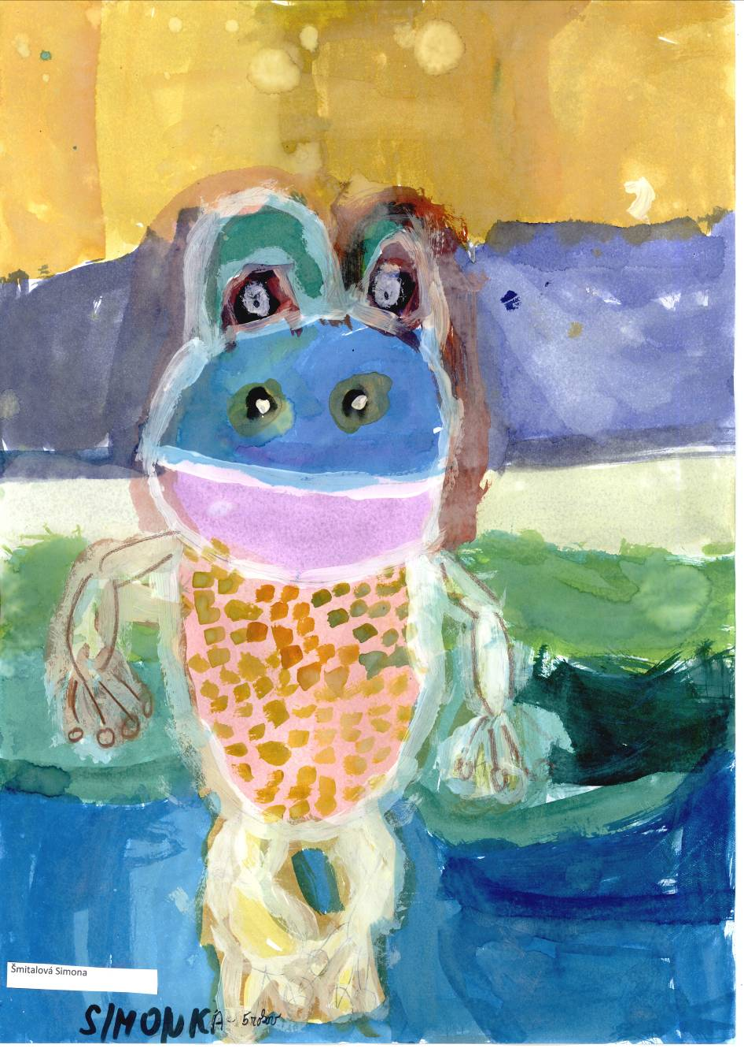

Spomedzi škôlkarov najväčšmi zaujala 5-ročná Simona Šmitalová

Zdroj: ŠAT

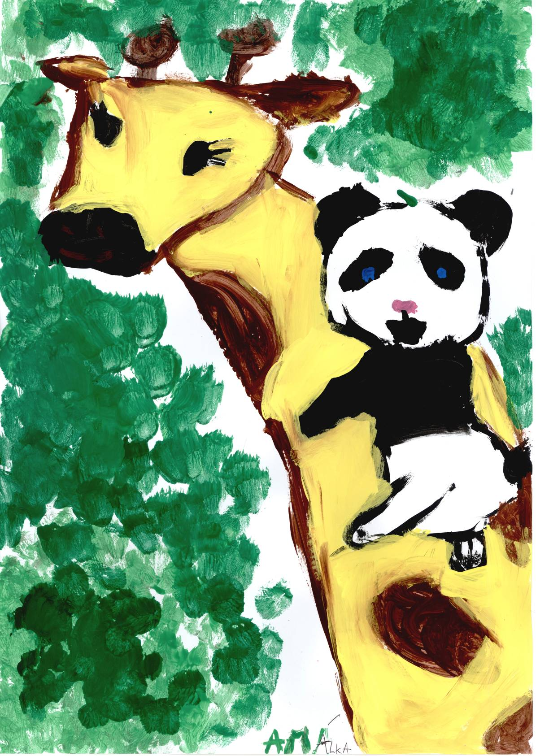

Víťazná práca kategórie Žiaci I. stupňa ZŠ: Moje zvieratká od Amálky Bachoríkovej

Zdroj: ŠAT

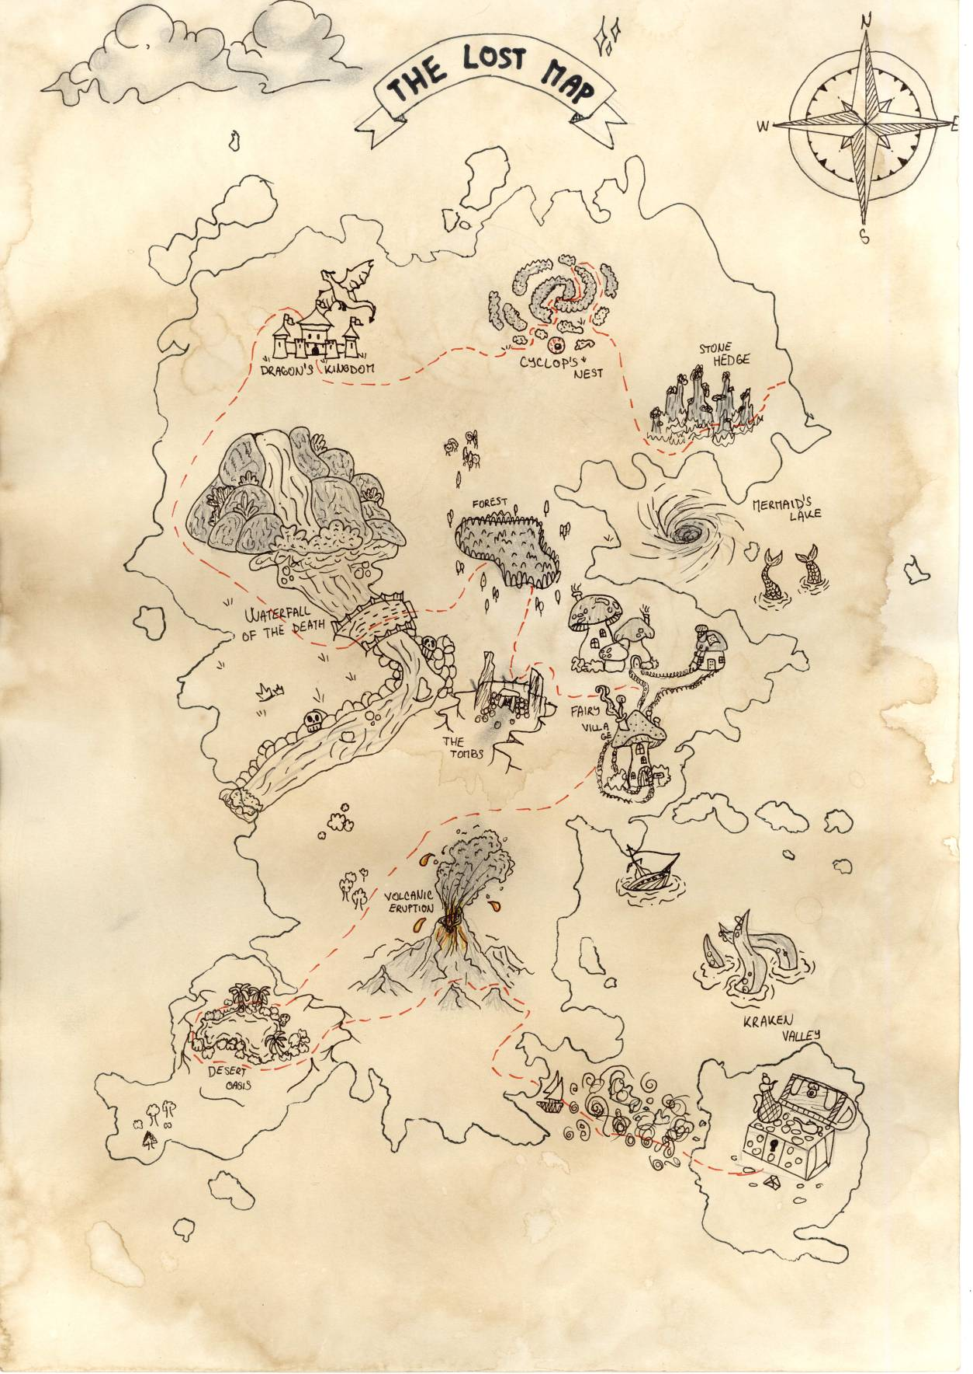

Adam Adámek a jeho The Lost Map. Víťaz spomedzi žiakov II. stupňa ZŠ

Zdroj: ŠAT

### Keď sa rok s rokom stretne

Svätý Mikuláš navštevuje pravidelne aj Štátny archív v Trnave, hoci tu robí radosť tým, že dobroty neprináša, ale vynáša. Z regálov, políc a krabíc, kde k nim má prístup len hŕstka vyvolených, do sklenených vitrín, kde sa niekoľko mesiacov hrdo týčia pred zrakmi širokej verejnosti. Tento rok sa v trnavskom archíve predvedú vernisážou výstavy o meraní času v minulosti a predstavením jednej z pomocných vied historických – chronológie. Prevedú nás prepočtom dátumov našich predkov, z dejín sa vynoria hodinárski majstri a zasvätia nás do tajomstiev svojho remesla. Pravdaže, výstavný priestor sa poriadne roztiká – tichým bzučaním vreckových i náramkových hodiniek, pravidelnými údermi stolných hodín, svoje si odkukajú aj tie nástenné, archivári sa dokonca chystajú pustiť do výskumu hodín Mestskej veže.

Inšpirovaní našou návštevou a nadchádzajúcim 200. výročím vzniku Braillovho písma sa archivári rozhodli rozšíriť expozíciu aj o kútik o tom, ako čas merajú ľudia so zrakovým postihnutím. Zo starších nástenných kalendárov s reliéfnymi obrázkami, brailom i zväčšenou čiernotlačou sfúknu prach v Slovenskej knižnici pre nevidiacich Mateja Hrebendu v Levoči, hodinky a budíky, ktoré na svoje miesto v dejinách ešte len čakajú, vypravia do Trnavy zo spoločnosti Tyflocomp. Expozíciu však môžete obohatiť aj vy. Ak máte doma čokoľvek, čo s časom súvisí, a na niekoľko mesiacov sa bez toho zaobídete, ozvite sa, prosím, do konca októbra e-mailom na duha@unss.sk

Dušana Blašková

# Náš hosť

## O tom, ako Česi prišli na to, že starnutie je strata času

Tajomstvo, ako zostať večne mladý, už dávno nie je tajomstvom. Naopak! Receptov je toľko, že sa v nich človek raz-dva stratí. Aby ste sa ale nemuseli prehŕňať tými, čo vás len okradnú o čas, ponúkame jeden, ktorý platí zaručene. Prišli naň v susednej Českej republike a pečiatku a podpis vám naň dá Sjednocená organizace nevidomých a slabozrakých (SONS). Ingrediencie lieku na večnú mladosť mi prezradila podpredsedníčka [Aktiv klubu](https://www.sons.cz/aktiv) Dagmar Filgasová.

Zaspomínajme si, prosím, na to, ako to celé začalo. Čo raz vpíšeš do svojich pamätí, do kapitoly o Aktiv klube?

Vznikalo to tak pozvoľna. Postupne začal silnieť hlas nevidiacich a slabozrakých (NS) v mladšom a strednom veku, na sociálnych sieťach sa objavovať témy, ktorými žijú a ktoré im v SONS-e, kde je väčšina členov seniorov, chýbala. Spolu s Vojtěchom Železníkom a Robertom Kostkom sme o potrebe sieťovať túto skupinu, komunikovať s nimi, stretávať sa tak v on-line prostredí, ako aj osobne a pripravovať aktivity zvlášť pre ňu hovorili už dlhšie. No a potom prišla záverečná konferencia projektu YALTA, ktorý robila práve vaša únia, a to ma veľmi inšpirovalo. V dobrom som vám vtedy závidela a netrpezlivo som čakala na to, aké to bude mať pokračovanie. Žiadne ďalšie aktivity som však nezaznamenala, ukončenie projektu som vnímala ako ukončenie kapitoly práce s mladými. Vtedy sme sa rozhodli, že my na to pôjdeme inak, takpovediac zvrchu a skúsime založiť pod SONS-om klub. Boli sme akurát traja, dosť na vytvorenie klubovej rady, a mali sme na seba naviazaných pomerne dosť ľudí, zvlášť Vojto. Cez sociálne siete sme to teda pustili do éteru, zmieňovali sme sa o tom počas osobných stretnutí a napokon sme svoj zámer spoločne predostreli Republikovej rade SONS-u, odpovedali na ich otázky, a keďže jej členmi sú aj predsedovia krajských koordinačných rád, správa bleskom obletela všetky kraje a mestá. Ozývali sa ďalší a ďalší záujemcovia, odpovedali sme na ďalšie a ďalšie otázky. Napokon sme na 17. novembra 2018 za účasti asi štyridsiatky ľudí zvolali ustanovujúci zjazd. Vykročili sme nenásilnou cestou – nikoho sme neprehovárali, na nič nenahovárali. Jednoducho sme sa rozprávali.

Ako ste docielili, že neostalo len pri partii, ktorá sa stretáva a podniká zaujímavé akcie? Čo rozhodlo o tom, že to bude oficiálny klub pod SONS-om?

Ani ja, ani Vojto nie sme fanúšikmi oficialít a formalít, ale od začiatku sme si uvedomovali výhody byť zastrešený SONS-om. Musím povedať, že aj s odstupom času to vnímame ako správne rozhodnutie. Sme súčasťou veľkej, dokonca najväčšej organizácie NS v ČR, ktorú naši partneri a donori dlhodobo vnímajú, poznajú jej históriu, ľahko sa dostanú k výpočtu poskytovaných služieb, typom vyvíjaných aktivít a organizovaným podujatiam. Navyše si môžu dohľadať informácie o jej hospodárení, čo takisto zaváži. Neviem, či by s nami tak ochotne diskutovali a finančne nás podporovali, keby sme neboli nikde registrovaní. Ďalšia vec je tá, že značka SONS nám otvára dvere do zahraničných organizácií NS, sprostredkuje rôzne kontakty, pomôže s propagáciou. Navonok, ale aj smerom dovnútra.

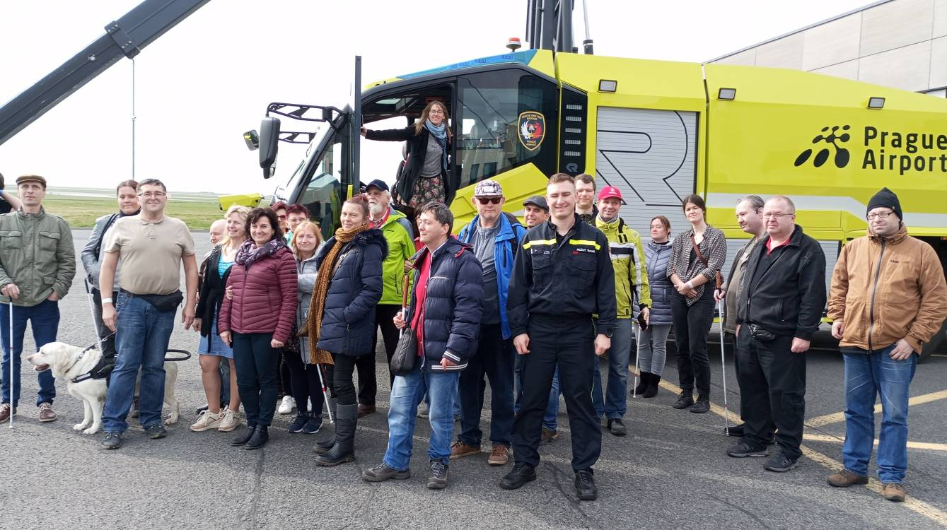

S hasičmi na pražskom letisku

Zdroj: DF

Neustále sa nám do rozhovoru vkrádajú „mladí“ ľudia. Viem, že vek je len číslo, ale, predsa len, môžeme si povedať nejaké cifry?

Začnem tým, že my sa oficiálne nijako neohraničujeme. Všetci naši členovia i sympatizanti sú mladí duchom, to je to, čo nás spája. A pokiaľ ide o čísla, začíname niekde okolo dvadsiatky, najpočetnejšiu skupinu tvoria ľudia v produktívnom veku, nájde sa však aj pomerne dosť šesťdesiatnikov. Vekový priemer ale bude tých 40 – 45. Našu členskú základňu tvorí viac než 60 ľudí, dovolím si ale tvrdiť, že minimálne toľko isto je našich priaznivcov, t. j. tých, čo nemajú žiadnu legitimáciu, ale chodievajú s nami na akcie, kontaktujú nás prostredníctvom sociálnych sietí, elektronicky či telefonicky. Pravdaže, nebránime im zúčastňovať sa, len teda v niektorých prípadoch majú iné podmienky, napr. keď sa vyberáme na aktivitu, musia sa pri platbách vysporiadať s 21-percentnou DPH.

Ak sa na to pozrieme z inej stránky, členská základňa SONS-u musí byť minimálne z päťdesiatich percent tvorená ľuďmi so ZP, druhá polovica môžu byť ich rodiny, priatelia, známi či asistenti. My sme otvorení aj širokej verejnosti, pokiaľ ich naša misia osloví, ale tie percentá si predsa len strážime. V súčasnosti je ten pomer tak 65:35. Ale, a to treba otvorene povedať, bez vidiacich by sa nám mnohé robilo oveľa ťažšie a trvalo by to nepomerne dlhšie. Takže sme radi, že sú v tom s nami.

Aký je vlastne rozdiel medzi klubom a oblastnou odbočkou (OO)?

Kluby, združujú ľudí z celej republiky, ich členom však môže byť aj človek zo zahraničia. Pod hlavičkou SONS-u ich momentálne funguje 6: 3 záujmové, a to náš Aktiv klub, spevácky Vokal klub a klub priaznivcov hry Qardo, 2 profesijné, ktoré zastrešujú učiteľov hudby a masérov, a napokon klub držiteľov vodiacich psov. Na ich čele stojí rada pozostávajúca z dobrovoľníkov a sústredia sa na pomerne špecifické problémy a prenikajú do hĺbky, na akú OO nemajú ani priestor, ani kapacitu. Tých máme takmer 70, pričom všetky sa venujú spolkovej zložke, 27 z nich poskytuje aj sociálne služby. Väčšina OO má stacionárne pracovisko so svojimi zamestnancami a aktivity, ktoré organizujú, sú primárne určené ľuďom z daného mesta či regiónu. To však neznamená, že ostatným je vstup zakázaný! SONS dal možnosť byť v jednej OO kmeňovým členom a až v troch OO alebo kluboch hosťovať. Vtedy majú trošku obmedzené práva, ale na spolkovom či klubovom živote sa zúčastňovať môžu.

Nakoľko ste v klube samostatní, resp. nakoľko sa vedenie SONS-u usiluje ovplyvňovať vašu činnosť?

Vedenie SONS-u nás podporuje, propaguje, ale priamo do našich plánov nijako nezasahuje. Na 8 hodín týždenne nám zamestnal pracovníčku, ktorá má na starosti administratívu, ostatné veci ostávajú na našich pleciach a my to robíme vo svojom voľnom čase ako dobrovoľníci.

Kde na to berieš čas a silu? Okrem toho, že si podpredsedníčkou Aktiv klubu predsa vedieš 14-členný tím OO Vsetín vrátane masérskeho salónu, si členkou Republikovej rady SONS-u, krajského výboru Národnej rady osôb so zdravotným postihnutím, od februára tohto roku dokonca predsedníctva EBU.

Ako to zvládam? Mne dal život možnosť vyše 20 rokov pracovať vo vysokej manažérskej pozícii. Naučila som sa nielen rozlišovať, čo je dôležité a neznesie odklad a čomu neublíži, ak chvíľku postojí, ale aj riadiť skupinu ľudí, zapáliť ich pre spoločnú vec, motivovať k práci. Nebojím sa komunikovať, ani nastoliť možno náročnejšie témy. Dôležité je byť otvorený a pristupovať ku kolegom s rešpektom. A čo je veľké plus, naučila som sa oddychovať a niektoré veci jednoducho vypustiť. Keď viem, že niečo nevyriešim, čo sa ako budem snažiť, alebo hnevať, neriešim to. Nechávam si sily na to, čo ovplyvniť môžem.

Pokiaľ ide o Aktiv klub, je pravda, že väčšinu záležitostí riešime mimo pracovného času. Nevnímam to ale ako záťaž. Hocikedy večer si zavoláme a priateľsky sa rozprávame o tom, čo by sme podnikli. Nie je to práca, skôr príjemné osvieženie. Veľmi veľa robí aj to, že máme podobný humor a veľa sa pri tom nasmejeme. Keby to bola nejaká škrobená formálna záležitosť, nedala by som to, to by ma ubilo. Ale nás spojila práve tá chémia, nik zhora neurčil, že práve my musíme založiť a viesť klub. A preto to funguje.

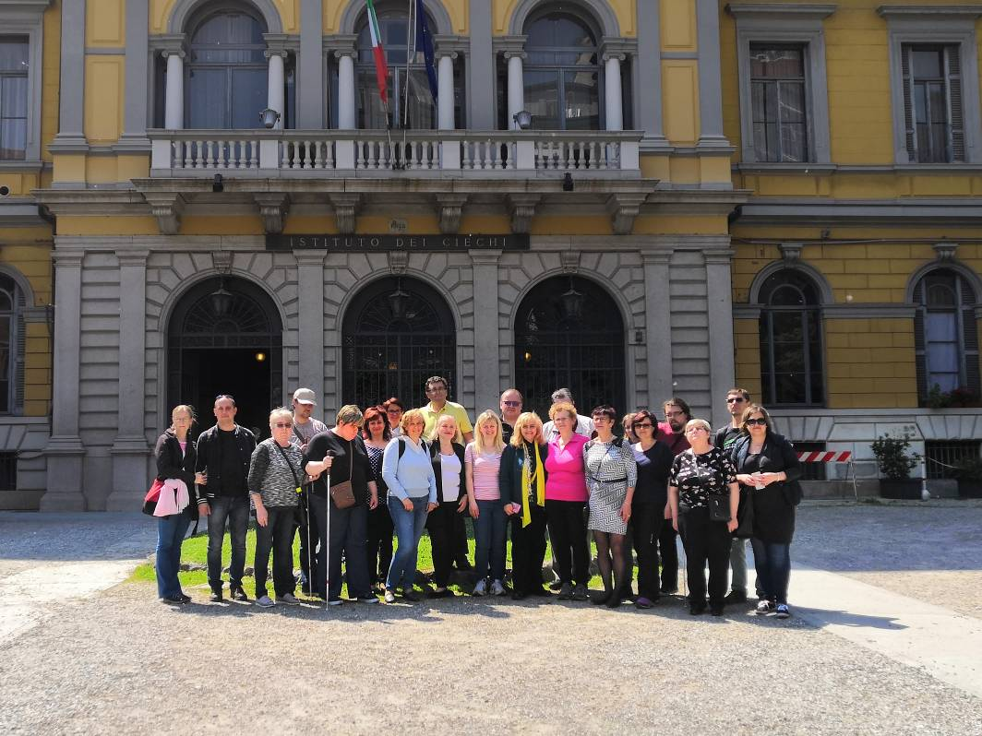

Aktiv klub v Miláne

Zdroj: DF

Darí sa vám naberať nových členov?

Darí, nemôžem povedať, že nie. Pokiaľ ide o členov, ročne ich prijmeme tak do 10, počty ľudí, ktorí sa k nám pridajú bez zápisu, je ale vyšší. My im v tomto nechávame úplnú slobodu – nemusíte byť organizovaní v SONS-e, kľúčové je, aby sme o sebe vedeli, aby mal každý možnosť zapojiť sa do takej miery, ako to jemu samému vyhovuje. Že sa nejakej akcie zúčastnilo 8 ľudí? Nevadí! Aspoň na seba máme priestor, môžeme ísť do hĺbky, môžeme vytvoriť intímnejšie prostredie a otvoriť možno aj bolestivejšie témy. Je nás viac? V poriadku! Prispôsobíme tomu program i komunikáciu, vytvoríme podmienky, ako byť spolu, ale aj nebyť, ak bude niekto potrebovať chvíľu osamote.

Momentálne stojíme pred veľkou výzvou, a síce ako povzbudiť k samostatnosti tých, ktorí ostávajú doma pri rodičoch – mamičky a oteckovia ich nechcú pustiť a nevidiaci, lebo ich sa to týka vo väčšej miere než slabozrakých, vyrastajú v tom, že to vlastne ani nie je možné, nikdy sa systematicky nepripravovali na to, že raz z hniezda vyletia. Snažíme sa ich motivovať, aby sa k nám aspoň na akciu – dve pridali, aby sa dostali do tej komunity a pozhovárali sa s ľuďmi, čo si tým už prešli. Vlastná skúsenosť je najviac, čo dokážeme odovzdať. Rovnako sa snažíme byť oporou tým, ktorí majú progresívne ochorenie a raz prídu aj o to málo, čo ešte vidia.

Ako svoje aktivity propagujete?

Našou hlavnou komunikačnou platformou sú sociálne siete, najmä Facebook. Na Brailnete, čiže na serveri SONS-u, máme vlastnú on-line konferenciu, kde diskutujeme, snívame a plánujeme. [Spomienky z akcií](https://www.sons.cz/aktiv#prispevky) publikujeme na webe organizácie, v našich časopisoch, videá, zvukové nahrávky, texty i fotografie zdieľame s ostatnými zložkami SONS-u, aby mohli svojim klientom o Aktiv klube porozprávať. Zamestnanci OO klientom poradia, vyberú pomôcku, naučia s ňou pracovať, ale my ponúkneme komunitu a vzťahy.

Obzrime sa, prosím, za niektorými vašimi akciami. Pod čo všetko sa Aktiv klub už podpísal?

Naše aktivity vždy reflektujú priania a potreby NS. Schválne nehovorím našich členov, pretože podnety a nápady prichádzajú aj odinakiaľ. Istý čas sme napr. intenzívne riešili rôzne možnosti bývania, učili sme sa čítať ponuky hypoték a vytvoriť si osobný rozpočet, zaoberali sme sa však aj hľadaním práce, chránenými dielňami, voľným trhom práce a pracovnými pohovormi. Raz to otvoríme v skupine, inokedy individuálne, ale tým, že sa poznáme a vieme, kto ďalší sa s tým borí, môžeme informácie posúvať a sieťovať ľudí. Veľmi žiadané sú stanovačky, turistika, výlety a poznávacie zájazdy naprieč ČR, ale aj za hranicami. Vždy si v danej krajine dohodneme stretnutie s miestnou organizáciou, ktorá združuje NS, aby sme sa pozhovárali o tom, ako sa im žije, aké majú podmienky na štúdium, ako je to s prácou, prístupnosťou kultúry a športu, hovoríme o trhu s pomôckami, o peňažných príspevkoch, osobnej asistencii. O všetkom možnom. Boli sme už v Taliansku, Španielsku, Nemecku, Chorvátsku, ale i v iných krajinách a zistili sme, že všade je veľa vecí podobných i veľa odlišných. Máme vlastnú sprievodkyňu, ktorá rozumie potrebám NS, program je preto zakaždým veľmi pestrý a vyvážený. Naši ľudia ale oceňujú predovšetkým to, že je plne prístupný, čo by im bežná cestovná kancelária nedokázala zabezpečiť. Popri článkoch sa o svoje zážitky delíme aj na cestovateľskom festivale, kde zaznievajú predovšetkým špecifické situácie, ktoré prinesie len výjazd s bielou palicou. Musím povedať, že je to veľkou inšpiráciou pre všetkých, ktorí sa boja sami cestovať, pohybovať a orientovať v neznámom prostredí. Vedomie, že aj tí najskúsenejší sa občas doudierajú, dokonca stratia, veľmi pomáha a povzbudzuje.

Značná časť našich aktivít je melodická. Chodievame na koncerty, mnohé aj sami organizujeme, aby sme pomohli zviditeľniť tak amatérskych, ako i profesionálnych skladateľov, interpretov či spevákov so ZP. Vlani sme napr. v štúdiu Českého rozhlasu v Prahe pripravili krásny vianočný koncert, kde sme poďakovali organizáciám, ktoré sa v ČR venujú NS. Uvádzala to Dagmar Sykorová, spieval Radim Vojtek, vystupovali manželia Blažkovci (Adam je klavirista a Kamila speváčka) či mladý, veľmi talentovaný saxofonista a flautista Jakub Blažek.

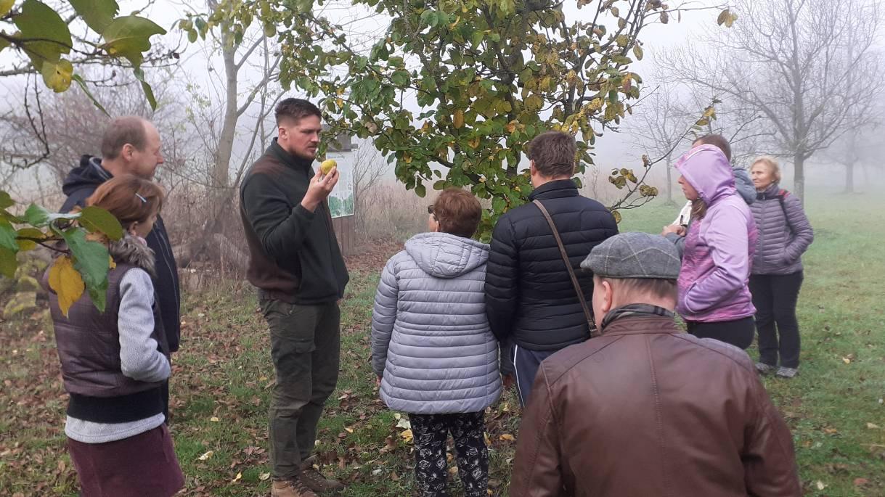

Centrum Veronica Hostětín to je zelená inšpirácia z Bielych Karpát

Zdroj: DF

Čím žijete aktuálne a čo vás čaká v najbližšom období?

Aktuálne sa venujeme finančnej gramotnosti, tzn. hospodáreniu, investíciám, pôžičkám, dlhom či dôchodkovému sporeniu. Hľadáme a podávame granty, oslovujeme odborníkov, ja komunikujem s predsedom Asociace penzijních společností. Dohodli sme sa, že budeme mať mediálny priestor a začneme sériu prednášok o možnostiach ľudí s postihnutím, napr. aj v prípade, že žijú len z invalidného dôchodku.

V októbri sa už po druhý raz vyberieme na týždňový pobyt do Centra Veronica Hostětín, kde sa bližšie oboznámime s tým, ako žiť v súlade s prírodou. Reč bude o tom, čo všetko nám príroda ponúka, čo a ako si z nej môžeme vziať. Neostane však len pri šetrení vodou, energiami a odpadovom hospodárstve, pripravili sme aj blok o ekologickej kozmetike a šetrnom spôsobe holenia, prednášku o ekologických látkach, aby sme po svete nechodili v plastových fľašiach, ktorú zavŕšime praktickou ukážkou. Budeme sa učiť rozoznávať prírodné textílie, povieme si, ako s nimi zaobchádzať, ako sa o ne starať, aby si čo najdlhšie uchovali sviežosť i farebnosť. Na žiadosť viacerých našich priaznivcov sme zaradili aj biohacking. Naučíme sa teda hospodáriť s energiou vlastného tela, povieme si, ako sa ráno správne a zdravo naštartovať, ako aktívne vydržať celý deň a večer sa zas utlmiť, aby sme dobre spali. Všetko to spojíme s pobytom v krásnej prírode a výletom do Kopaníc, kde máme potvrdené stretnutie s autorom jednej z kníh o tzv. žítkovských bohyniach. Chýbať nebude ani hudba a tanec.

Ak nahliadnem aj do plánov na budúci rok, radi by sme sa vybrali do Levoče a do Paríža. Levoča je aj u nás pojem a miesto, odkiaľ vzlietlo veľa našincov, navyše, keby sa podarilo spojiť to s avizovanými hosťovačkami Divadla Zrakáč, bolo by to skvelé. Francúzsko je na programe dlhšie, ale pekne nám to vyjde, pretože budúci rok je 200. výročie vzniku Braillovho písma. Dostali sme však aj pozvanie do Írska, takže postupne začneme vybavovať aj to.

Ďakujem za príjemný a podnetný rozhovor a prajem veľa nápadov, energie, smiechu a najmä mladých duchov a dušky!

Dušana Blašková

# O nás, pre nás

## Už 20. septembra ideme na to!

Prázdninové dni rozhodne nie sú pre PR oddelenie uhorkovou sezónou. Práve naopak. Každým ďalším dňom v kalendári naberajú na obrátkach a pomyselne sa zastavia 20. septembra. Pokladničky sú zložené, pastelky nachystané, plagáty vyvesené, spoty odvysielané... Ideme do ulíc.

No dobre. V čase vzniku tohto článku je realita trochu iná. Na stoloch pracovníčok PR oddelenia vládne koordinovaný chaos, priestory bratislavskej veľkej zasadačky pomaly zapĺňa zbierkový materiál.

„Momentálne skladám tričká Biela pastelka, aby ich mali „zbierkáči“ trošku krajšie a lepšie sa nám s nimi manipulovalo, keď budeme pripravovať balíky na kraje,“ hovorí Tadeáš Nevřela, dobrovoľník, ktorý si už druhý rok skrátil prázdniny, aby nám pomohol s balením materiálu.

Ani tento rok nie sme ochudobnení o špecialitku“: v Číne na nás zabudli s výrobou pasteliek, takže prvá várka bude doručená až v polovici augusta, druhá začiatkom septembra. Aj regionálni partneri akosi „zaspali“.

„V čase, kedy sme chceli s vizuálom letáčiku finišovať a zadávať ho do tlače, pridávame ďalšie a ďalšie mestá alebo regionálne médiá. Na jednej strane je to komplikácia, na strane druhej sa z nich veľmi teším, pretože podpora lokálnych médií, miest a obcí má svoj význam. Našťastie máme v tlačiarni výnimku, takže to zvládneme. Musíme,“ dodáva s úsmevom manažérka pre fundraising Michaela Holíková.

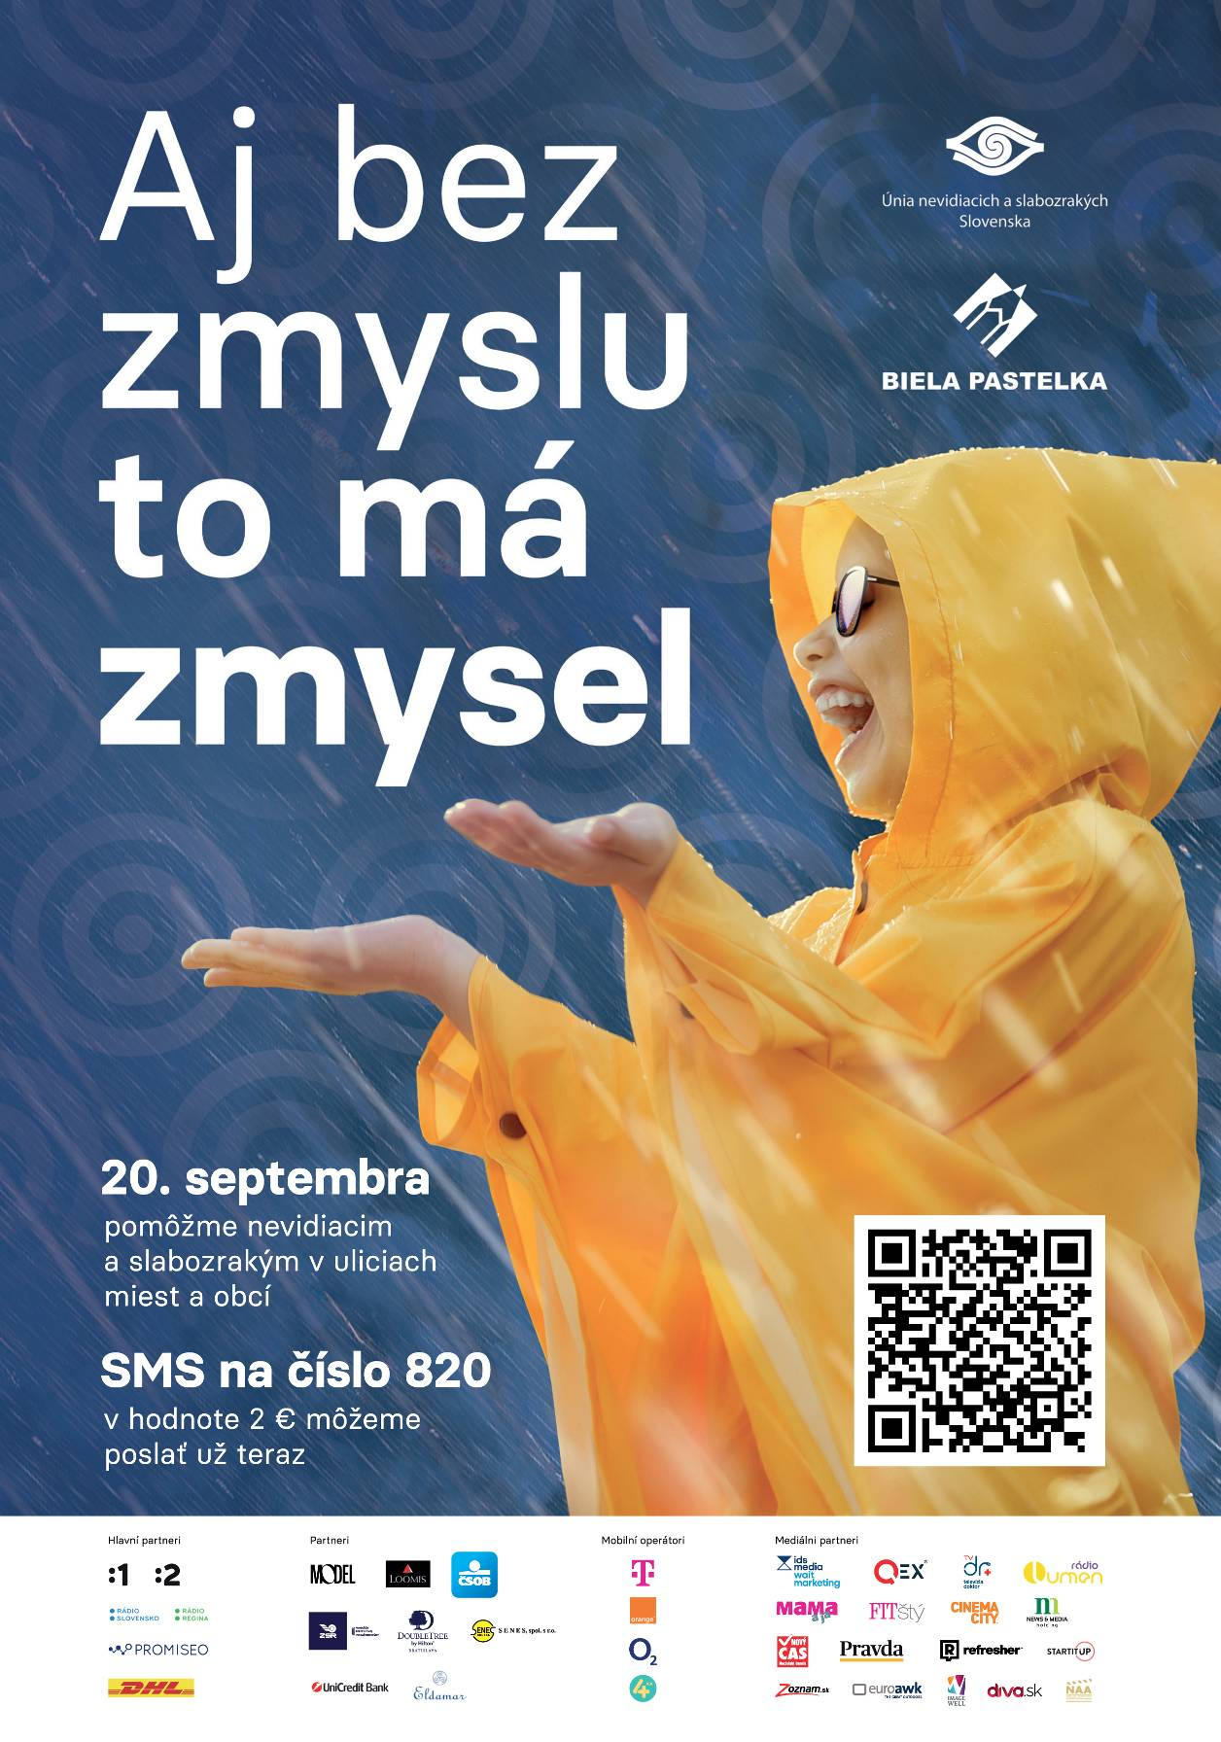

Oficiálny plagát 23. ročníka VZ Biela pastelka

Autor: Promiseo

### Novinky a vylepšenia

Aby ste to však nepochopili nesprávne, nesťažujeme sa a stále veríme v dobrý koniec. Aktuálne dolaďujeme spoluprácu so spoločnosťou Loomis, ktorá by mala realizovať počítanie výnosu hlavného zbierkového dňa. Veríme, že to bude pre všetkých pohodlnejšie a rýchlejšie zistíme výnos hlavného zbierkového dňa.

Pokračujeme v nadviazanej spolupráci s ČSOB, ktorá nám dáva k dispozícii POS terminály. Pokiaľ plánujete zbierkovať v uliciach, obráťte sa na vedúce KS a požiadajte oň. Viete tak osloviť darcov, ktorým chýba hotovosť. Nemajte obavy, manipulácia s terminálom nie je zložitá. Môžete sa zúčastniť krátkeho zaškolenia – on-line formou alebo si pozrieť inštruktážne video v čase, ktorý vám bude vyhovovať, a toľkokrát, koľko budete potrebovať. Vďaka partnerstvu s ČSOB budeme 21. 9. na akcii Dobrý trh. Ak zavítate do Bratislavy, príďte nás pozrieť na Panenskú ulicu. Organizátori sľubujú pestrý celodenný program, v ktorom nebudú chýbať výstavy, diskusie, dobré jedlo, detská zóna a, samozrejme, aj my. Bližšie informácie o programe nájdete včas na sociálnych sieťach i webe ÚNSS.

K novým regionálnym partnerom zbierky patrí sieť lekární Vesnala, ktorá má aktuálne viac ako desať lekární po celom Slovensku a ďalšie prevádzky plánujú otvoriť.

„Dohodli sme sa, že nám v nich umiestnia stacionárne pokladničky. Zároveň nám vedenie spoločnosti venovalo vyše 200 cestovných termo hrnčekov, ktoré môžeme využiť napr. ako darčeky pre partnerov či spolupracovníkov, čo vnímam ako veľmi milé gesto,“ hovorí Michaela Holíková.

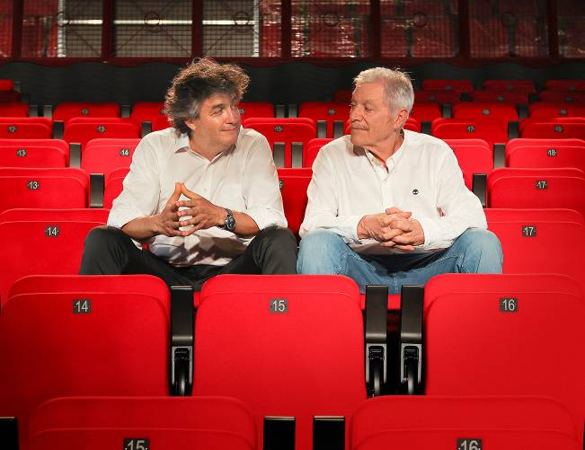

Bielu pastelku sa rozhodli podporiť aj Milan Jursa a Juraj Kukura

Zdroj: CODES Brand House

### Rozprávky pre malé Pastelky

Ak patríte k pravidelným čitateľom našej rubriky, viete, že sme minulý rok v spolupráci so spoločnosťou CODES Brand House spustili projekt Rozprávky pre malé Pastelky. Okrem toho, že ponúka milé audio rozprávky pre všetky deti, na záver každej z nich je výzva na podporu VZ Biela pastelka. Tohto roku projekt spojili s Detskou Univerzitou Komenského (DUK). Malí študenti si v spolupráci s dabingovou akadémiou Slučka môžu vyskúšať prácu hercov a nahovoriť jednu z rozprávok. Spoluprácu oceňuje i známy herec a riaditeľ DUK Juraj Kukura: „Talentovaní poslucháči Detskej Univerzity Komenského sa na krátko stanú rozhlasovými hercami a pripravia rozprávku pre najväčší YouTube kanál na Slovensku zameraný na podporu nevidiacich a slabozrakých. Domnievam sa, že v čase v ktorom sa často hovorí o potrebe inklúzie, je toto gesto uchopiteľným a najmä úprimným príspevkom v dialógu o potrebe pomoci tým, ktorí to potrebujú,“ skonštatoval na margo spolupráce.

### **Namiesto záveru veľká prosba**

Napriek drobným komplikáciám ostávame optimisti a dúfame v dobrý koniec. Veríme, že nás v tom, milí priatelia, nenecháte a opäť budete za Bielu pastelku bojovať. Tak ako zvládnete, spôsobom, ktorý vám vyhovuje. Veľká vďaka, že sa zapájate. Tešíme sa na stretnutie v ďalšom vydaní Dúhy!

Eliška Fričovská

# Lúčime sa

## Najväčšie dobrodružstvo, aké môžete podniknúť, je žiť život svojich snov

## (Oprah Winfrey)

Textár, hudobník, športovec, cestovateľ, študent. Takto sa pri mene brnenského rodáka Benjamína Levíčka postupne v mojej mysli hromadili ďalšie a ďalšie prívlastky. Nie všetkému sa venoval s rovnakou intenzitou, to by sa ani nedalo, kým má mať deň len 1440 minút. Bol však natoľko všestranný, že pri väčšej snahe dosiahol v rôznych oblastiach pozoruhodné výsledky. S Benjamínom sme sa o jeho doterajšom živote a plánoch rozprávali koncom minulého roka a potom ešte raz na medzinárodnom showdownovom turnaji v Šamoríne, kde prekypoval dobrou náladou a zvláštnym šarmom. Správa o jeho náhlom úmrtí prišla ako blesk z jasného neba. Nasledujúce riadky ponúkajú náčrt Benovho doterajšieho života, z toho, že sú aj jeho výsledným sumárom, sa stále nedokážem spamätať. Benov príbeh, ktorý sme vám chceli ponúknuť o čosi neskôr ukazuje aj to, aké široké možnosti má dnes nevidiaci mladý človek, keď sa to od samého začiatku chytí za správny koniec.

Prvou zastávkou vo výchovno-vzdelávacom procese bola škôlka pre nevidiace deti v rodnom Brne, posledný predškolský rok však už prežil v bežnej MŠ. Sám to nazval šťastnou zhodou okolností. Rodičia mu zohnali pedagogickú asistentku, ktorú navyše učiteľky poznali. S jeho prijatím a začlenením teda neboli väčšie problémy. Dokonca vraj do bežnej škôlky chodil oveľa radšej ako do tej špeciálnej. Skrátka, pestrejší program.

„Z posledného škôlkarského roku mi utkveli v pamäti návštevy divadiel, výlety, ale aj to, že sme všeličo tvorili, modelovali, robili keramiku. Navyše, bol som už starší a vedel som si všetko viac užiť, nie ako zozačiatku, keď sa mi do škôlky chodiť nechcelo.“

Vďaka bezprostrednej povahe nemal väčšie problémy ani s kamarátmi.

„V triede nás bolo 24. Za každým som chodil, pýtal sa ich: „Kto si? Kto si?“ Tak trochu som sa im vnucoval a týmto spôsobom som si našiel aj kamarátov,“ spomína s úsmevom. „Pravda, stávalo sa, že sa všetci niekam rozpŕchli a zdalo sa mi, že nemám čo robiť, ale to nebolo často. Väčšinou som mal, naopak, pocit, že sa bavíme a že sa niečo deje.“

Ben pokračoval ako integrovaný žiak v cirkevnej ZŠ. S nevidiacimi rovesníkmi však kontakt nestratil. Práve oni ho priviedli k športu – k atletike, ale aj k typicky „slepeckým“ disciplínam ako showdown či goalball. Na týchto športových podujatiach prirodzene nasával aj ďalšie zručnosti a poznatky, ktoré možno získať len medzi nevidiacimi. Hodiny priestorovej orientácie zabezpečovalo špeciálnopedagogické centrum, podporu v škole výborná asistentka, ktorá už mala s nevidiacimi skúsenosti. No a napokon je tu rodinné zázemie, ktoré sa v úspešných príbehoch javí väčšinou ako určujúce.

Často vykresľovaný obraz integrovaného dieťaťa, komunikujúceho len so svojou asistentkou a prežívajúceho skôr len vedľa svojich spolužiakov bez toho, že by s nimi čokoľvek zdieľalo, v Benovom prípade príliš nesedel. Naopak! Z tretieho či štvrtého ročníka si pamätá na hádzanie lopty s ostatnými, pokrikovanie na celú triedu a iné minilotroviny. Žiak Levíček bol v tom čase podľa vlastného spätného hodnotenia neriadenou strelou. Súvisieť to mohlo aj s vtedajšou asistentkou, s ktorou neboli úplne zladení.

„Trochu som rebeloval. Napríklad počas prestávok mi prítomnosť asistentky prekážala, tak som robil blbosti.“

Po prechode na osemročné gymnázium sa obom stranám uľavilo. Od prímy po oktávu ho už sprevádzala rovnaká asistentka, s ktorou si rozumeli výborne a stretávali sa aj mimo povinných hodín. Aká bola jej úloha?

„Keď sme od učiteľa dostali vytlačený materiál, v ktorom boli poznámky písané rukou, asistentka mi ho naskenovala a upravila do podoby, ktorá sa mi dobre čítala. Testy, na ktoré bolo treba viac času (napr. z cudzích jazykov alebo z matematiky) som písal niekde bokom pod jej dohľadom. Dávala pozor, aby som nepodvádzal a zároveň som mohol nerušene vypracovávať test. Asistentka bola prítomná aj na prírodovedných predmetoch, kde to býva viac vizuálne, veľa informácií je na tabuli, takže mi to diktovala. Na humanitných predmetoch byť nemusela. Ak som nešiel na obed s ostatnými, bola mi k dispozícii aj v školskej jedálni. Bežnou súčasťou bola aj na našich školských výletoch či iných podujatiach. Väčšinou som sa prirodzene presúval vo dvojici či vo väčšom hlúčiku s niekým zo spolužiakov, ale asistentka bola výborná v tom, že mi povedzme ukázala chatu, kde sme bývali a jej okolie, alebo ma sprevádzala vtedy, keď sa to ostatným nehodilo, aby to nikto nemal za povinnosť, ale aby sa to dialo spontánne.“

Benjamin so smiechom dodáva, že hoci do bufetu trafil aj sám, cez voľné hodiny rád zašiel na kávu s asistentkou, ktorá sa nielen preňho, ale aj pre celú triedu stala skôr kamarátkou ako pedagogickým dozorom.

„V tomto bola naozaj dôsledná. Keď videla, že sa rozprávam s niekým z triedy, nešla za mnou, vôbec nepôsobila rušivo. Naša trieda s ňou doslova vyrástla.“

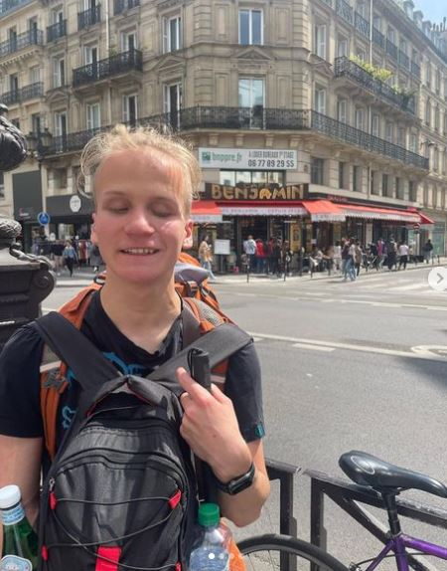

Na školskom výlete v Paríži

Zdroj: BL

### Tábory a táboráky

U ľudí s rôznorodými záujmami býva rozhodovanie o ďalšom smerovaní ťažšie. Písaniu rôznych textov, či už do časopisu SONS T-čko zameraného na technológie, pre projekt Učitel21, pre časopis Diastyl atď. sa Ben venoval neustále. Aj preto už dávnejšie uvažoval napr. o študijnej kombinácii žurnalistika a politológia. Pri rozmýšľaní o tom, čo ďalej, ho však ovplyvnila aj cukrovka, ktorú mu zistili pred niekoľkými rokmi. Téme nevidiaci a diabetes, ovládanie elektronickej pumpy a celkového manažovania choroby pacientom bez zraku, sa venoval v niekoľkých článkoch, ktoré ľahko nájdete na internete. Ben uvažoval o tom, že by mohol vzdelávať v tejto oblasti deti a mládež. K deťom sa priblížil aj cez tábory, do ktorých chodil najprv ako účastník a neskôr sa stal aj členom ich programového tímu.

„Tento tábor organizuje pražský tyfloturistický oddiel. Pomáham s predtáborovou prípravou, s vymýšľaním hier a aktivít. Priamo na mieste robím deťom základnú priestorovú orientáciu po táborisku, naháňam ich umyť sa či do spŕch. Pri hrách účinkujem v rôznych scénkach, alebo som na stanovištiach a rozdávam úlohy. Pridaná hodnota nevidiaceho vedúceho môže byť aj v tom, že im ukáže praktické zručnosti pre život bez zraku, od jednoduchých vecí, ako je rozpoznávanie peňazí pomocou šablóny, až po to, ako si rozložiť oheň, neskôr hoci aj porúbať drevo. Často za mnou prichádzajú samotné deti s tým, že by sa chceli niečo konkrétne naučiť.“

### Dvierka na husľový kľúč

Ben sa venoval aj hudbe a hoci on sám túto záľubu vnímal len ako jednu z viacerých a muzikou sa neplánoval zaoberať profesionálne, práve vďaka hraniu sa stal známym aj v širšej verejnosti. Jeho otec je sólistom opery Národného divadla v Brne a Ben už ako troj – štvorročný začal chodiť na hodiny spevu. Neskôr k tomu pridal klavír, medzitým začal hrať na zobcovej, postupne aj na priečnej flaute a husliach. Nevidiacich huslistov nie je veľa, preto ma zaujímali špeciálne úskalia pri zvládaní tohto nástroja. Z Benovho pohľadu je komplikáciou správne držanie huslí a sláku.

„Som typický "nekoukač", ktorý si myslí, že niečo drží rovno, pritom je to šikmo. Pani učiteľka mi to ukazovala opakovane a to aj na sebe. Pri ťahaní sláku mi viedla ruku. Nejako sme spolu na to prišli, lebo predo mnou nevidiaceho žiaka nemala.“

Brailový notopis sa začal učiť až ako piatak, ale na chuť mu neprišiel. Hovoril, že skladbu treba tak či tak zvládnuť naspamäť, keďže nevidiaci muzikant nemôže hrať z listu. Skladbu mal teda v telefóne a učiť sa ju mohol hoci aj v autobuse. Pravda, keby si na hudbu dokázal vyhradiť viac času, učenie skladieb mohlo byť rýchlejšie, jemu náročnejší opus zhltol aj dva mesiace. Sú však aj veci, ktoré sa z nahrávky naučiť nedajú. Pri husliach je napríklad dôležité, ktorým smerom v konkrétnej fáze skladby potiahnuť sláčikom. Vtedy už nastupuje učiteľ, rovnako pri cibrení výrazu a celkovom dolaďovaní výsledku. Vďaka svojmu talentu bol Benjamin Levíček obdarovaný kvalitnými husľami z dielne Václava Pikrta.

„Rozdiel medzi bežným a takýmto výborným nástrojom je naozaj citeľný. Počuť to na dynamike nástroja, na jeho farbe, keď sláčikom viac pritlačím, alebo, naopak, hrám jemnejšie,“ vysvetlil mi mladý huslista. „Vnímam to aj pri priečnej flaute, lebo aj tú sa mi podarilo získať kvalitnejšiu.“

Texty piesní, ktoré vymýšľal, k nemu prichádzali súbežne s ich melódiami. Najprv si zapisoval text, a potom si ho na nahrávku zaspieval. Piesne následne dotváral vo svojom domácom, improvizovanom štúdiu. Na internete si napríklad môžete vypočuť jeho Bohémsku, s ktorou sa predstavil aj v súťaži SONS a Českého rozhlasu Nevídaná píseň. Youtube vám rýchlo ponúkne aj vtipný duet Rande naslepo z dielne Michala Horáka, kde si s ním Ben zaspieval, alebo duet s českým huslistom Pavlom Šporclom. Na rozdiel od iných interpretov, ktorí sa snažia svoju tvorbu dať všemožne do povedomia, Benjamin ju prezentoval najmä na živých vystúpeniach.

„Na koncerte sa svoje piesne hrať nebojím, ale keď ich dám von, chcem, aby boli nahraté tak, že s nimi budem spokojný, čo nebývam takmer nikdy. Vyhradiť si tú správnu chvíľu, keď mám čas, nikto nie je doma, nič ma neruší, sa mi nedarí až tak často, ale nejakých osem pesničiek mám už takto nahratých. Keď sa ich nazbiera trochu viac, rád ich zverejním, napríklad aj vo forme albumu, ale, ako sa hovorí, toto nie je termínovaná úloha,“ povedal mi s úsmevom koncom minulého roka.

Žánrovo Benova tvorba nezapadá do žiadnej škatuľky. V textoch sa snažil o zaujímavé obrazy a metafory. Riešil v nich to, čím aktuálne alebo aj dlhodobejšie žil. Áno, v rozhovore padlo aj podstatné meno láska a rovnako sloveso vypísať sa z niečoho, najmä v horších obdobiach, ktoré sa autorovi nevyhli.

Ben sa v minulosti objavoval na husľových, flautových, či speváckych súťažiach. V poslednom období však v jeho programe prevládali skôr rôznorodé vystúpenia. Pravidelne ste ho mohli stretnúť na októbrovom koncerte Světlo pro světlušku, kde spolu účinkujú nevidiaci a vidiaci umelci. Potom sa neraz stalo, že ho umelecký kolega pozval ako hosťa aj na vlastný koncert. Rád hrával v kaviarenskom prostredí a neobchádzal ani dobročinné podujatia (z posledných to bol napr. koncert na podporu výstavby domu pre ľudí s mentálnym postihnutím). Pred časom hral na festivale pri príležitosti nedožitých deväťdesiatych narodenín Olgy Havlovej, či na festivale inkluzívnej kultúry Pedagogickej fakulty Masarykovej univerzity, kde prezentoval aj showdown. Popri autorských piesňach prinášal na koncerty vážnu hudbu, jazz, muzikálové melódie a niečo aj z popu. Na miesta vystúpení cestoval nezriedka aj sám, organizátori ho radi počkali na stanici. Ich prípadné obavy zvykli odbúrať sociálne siete, kde sa Ben prezentoval aj ako cestovateľ.

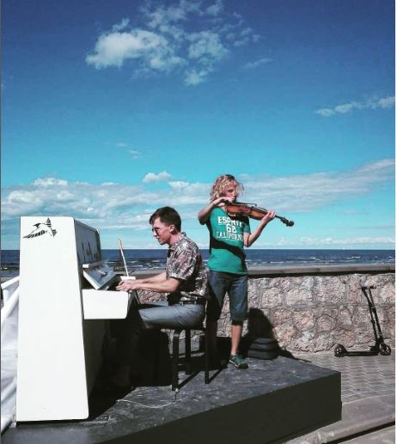

Príliv tónov a melódií

Zdroj: BL

### Cestou-necestou

„Väčšinou siaham po obyčajných Google mapách (tie mám otvorené na hodinkách), nedávno som k nim pribral aplikáciu, ktorá mi do slúchadiel povie, že sa blíži križovatka. Z ľavého slúchadla sa dozviem, aká ulica je vľavo, v strede mám ďalšiu a vpravo takisto. Aplikácia hlási aj priechody pre chodcov. Keď sa obrátim, celé sa to otočí so mnou a ulice sa ozývajú z tých správnych strán, takže sa podľa toho dá naozaj dobre orientovať,“ takto, s ľahkosťou a samozrejmosťou bežného používateľa, mi Ben Levíček načrtol niečo, čo mnohí ešte stále považujeme za sci-fi. „Tým, že žijem medzi vidiacimi, často si dávame zraz na neznámych miestach. Pomocou navigácie sme už aj ako partia nevidiacich vyrazili do zahraničia. Samozrejme, pýtam sa aj ľudí, ale navigácia je veľkým pomocníkom.“

Viedeň, Berlín, Paríž, Madrid. Čo je na tých zahraničných mestách vlastne lákavé?

„Fascinuje ma cestovanie ako také, ale samozrejme aj jednotlivé krajiny, ktorých som, či už v rámci výletov, dovoleniek, alebo showdownových turnajov, navštívil okolo 20. Každé mesto má trochu inú atmosféru, iné zvuky, iných ľudí,“ cestoval v spomienkach Ben. „Som milovník kávy a kaviarní, takže toto sú na cestách naše povinné zastávky. Keď si výlet dobre naplánujeme, jeho súčasťou bývajú aj koncerty alebo divadelné predstavenia: v Berlíne sme s priateľkou boli vo filharmónii, v Madride sme s kamarátom chceli navštíviť nejaký futbalový zápas, ale nehrali nič, čo by nás zaujalo, tak sme si aspoň prešli štadión Realu Madrid, čo bolo tiež výborné!“

Pri opise Benových potuliek sa ešte aj teraz, s odstupom času nevdojak usmievam: „Prvý deň si svižne prebehneme základné pamiatky, aby si človek mohol povedať, že tam teda bol. Urobím pár fotiek, niečo postnem... Viem, je to trochu aj naoko, aby bol človek trendy, ale to ma vlastne na tom tiež baví. Navštívim preplnené miesto, kde ľudia čakajú v dlhých radoch, zaslúžene si povzdychnem, že by to už chcelo nejakú tú kaviareň, potom sa zhrozím nad miestnymi cenami a vzápätí si poviem, že sme predsa za hranicami všedných dní, tak prečo si to nedopriať? Také klasické cestovateľské poryvy!“

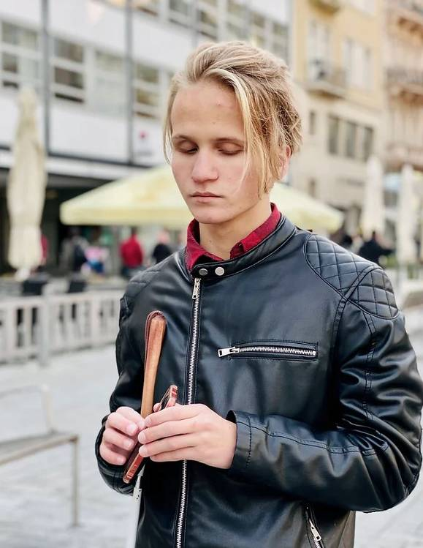

Za inou atmosférou, inými zvukmi, inými ľuďmi

Zdroj: BL

### Nielen v hudbe je dynamika

Cestovať sa mu darilo aj vďaka showdownu. Okrem rôznych turnajov bol Ben na Európskych paralympijských hrách mládeže. Šport plný hluku, hrkotu, narážania loptičiek do rakety či mantinelov, kde si navyše často obijete ruky, sa mi s citlivým hudobníkom akosi nespája.

„V tomto mám akoby dve tváre a hudba sa mi so športom výborne dopĺňa,“ objasnil pohotovo Ben. „Showdown ma chytil už niekedy v druhej triede ZŠ, keď som chodil so školou pre nevidiacich na sústredenia, kde sme si vyskúšali rôzne športové disciplíny. Futbal s ozvučenou loptou sa mi zdal chaotický, goalball zase jednotvárny. Na showdowne sa mi páčilo, že je na jednej strane extrémne rýchly, ale zároveň vás núti rozmýšľať. Ako odraziť loptičku? V akom uhle držať pálku? Ako ju nasmerovať tak, aby sa loptička odrazila trikrát od mantinelu a spadla súperovi do ľavého rohu? Veľa úloh a pritom sa nad ničím nedá dlho premýšľať, je to mimoriadne dynamické. Jasné, zápästia bývajú zranené celoročne, ale to mi neprekáža. A ešte niečo. Showdown nie je šport, v ktorom by vám pomohlo naťahovanie času. Keď aj vediete, nemôžete zdržovať a čakať, že o chvíľu sa zápas skončí. Koniec je vtedy, keď súper dosiahne jedenásť bodov, nie sú tam možné žiadne veľké prestoje.“

Ben sa snažil vzdelávať a pomáhať. Pre budúcich učiteľov napr. v sérii článkov písal o tom, ako nevidiaci športujú, ako používajú dotykové mobily, alebo ako sa samostatne pohybujú. Nešetril pritom vlastnými skúsenosťami a zážitkami, napr. s chodcami, ktorým ani spoločenská únava nebránila pokúsiť sa ukradnúť mu telefón, alebo o dvoch či troch stretoch s pohybujúcimi sa vozidlami, ktoré sa, našťastie preňho, skončili dobre. Nerobil pritom zo seba supermana. To, že sa mu aj vďaka kurzu sebaobrany podarilo na nebezpečnú situáciu zareagovať správne, je jedna vec. Priznanie strachu a neistoty z toho, že vás niekto sleduje, ale druhá.

„Kým sa mi nestalo nič zlé, takmer žiadnu hrozbu som si neuvedomoval. Naopak, po takej skúsenosti som pocit, že ma napr. v autobuse niekto sleduje, mal aj niekoľko týždňov,“ sumarizoval Benjamin Levíček krátko po zložení skúšky dospelosti.

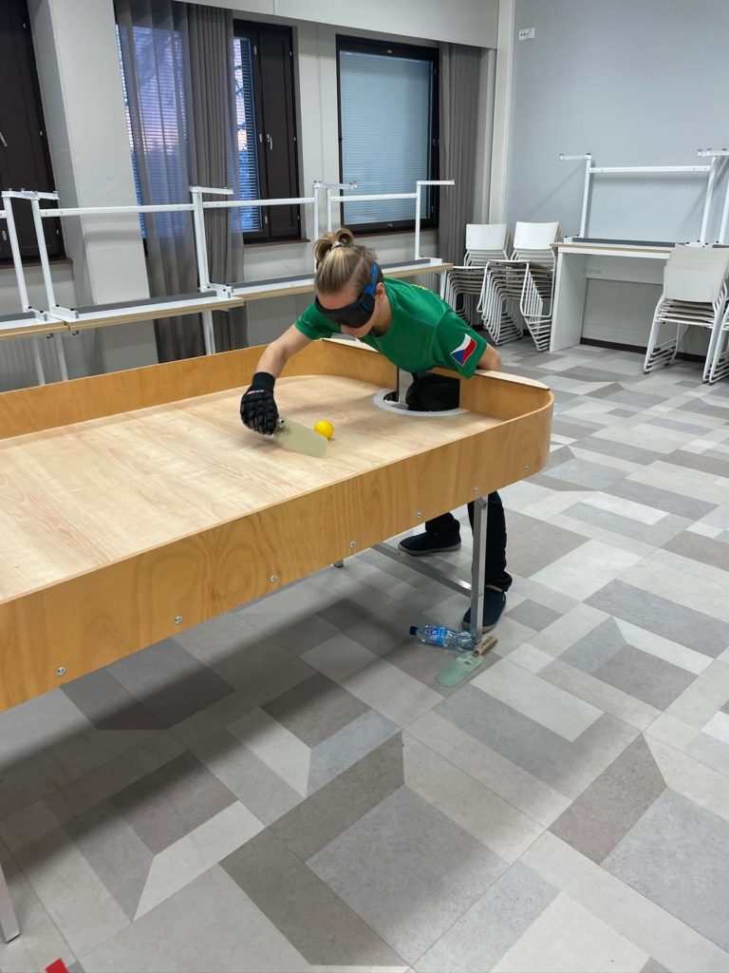

So showdownom až do Fínska

Zdroj: BL

Rozhovor s Benom som končil rád i nerád zároveň. Niektoré oblasti jeho života by som bol rád rozobral bližšie, no súčasne som si hovoril, že o tomto chlapcovi budeme počuť ešte veľa, tak nemusíme všetko vypovedať na prvýkrát. Benjamín Levíček však zomrel, náhle a veľmi predčasne. Rozprávali sme sa len niekoľkokrát, ale bolo to nezabudnuteľné. Predstavoval som si, čo všetko tento človek v živote ešte dokáže, tešil som sa, ako to budem sledovať. Veľmi sme chceli predstaviť ho aj vám, pretože v mnohom bol inšpiráciou a ostáva ňou aj naďalej.

Michal Herceg

DÚHA



DÚHA – Časopis pre nevidiacich a slabozrakých občanov so sociálnym zameraním

Periodicita: dvojmesačník

Vydavateľ: Únia nevidiacich a slabozrakých Slovenska, Sekulská 1, 841 04 Bratislava

IČO: 00683876

ISSN 1339-1755

Redakcia: Dušana Blašková, Eliška Fričovská

Zostavila: Dušana Blašková

Jazyková korektúra: Michaela Hajduková

Fotografie, pri ktorých nie je uvedený zdroj, sú z archívu ÚNSS.

Web: www.casopisduha.sk

Grafika a tlač: Starion, s. r. o.

Registrácia: Ministerstvo kultúry SR, EV 4496/11

Príspevky posielajte písomne na adresu Úradu ÚNSS, Sekulská 1, 841 04 Bratislava alebo e-mailom na: duha@unss.sk.

Uzávierka nasledujúceho čísla: 30. septembra 2024

Realizované s finančnou podporou Ministerstva práce, sociálnych vecí a rodiny Slovenskej republiky